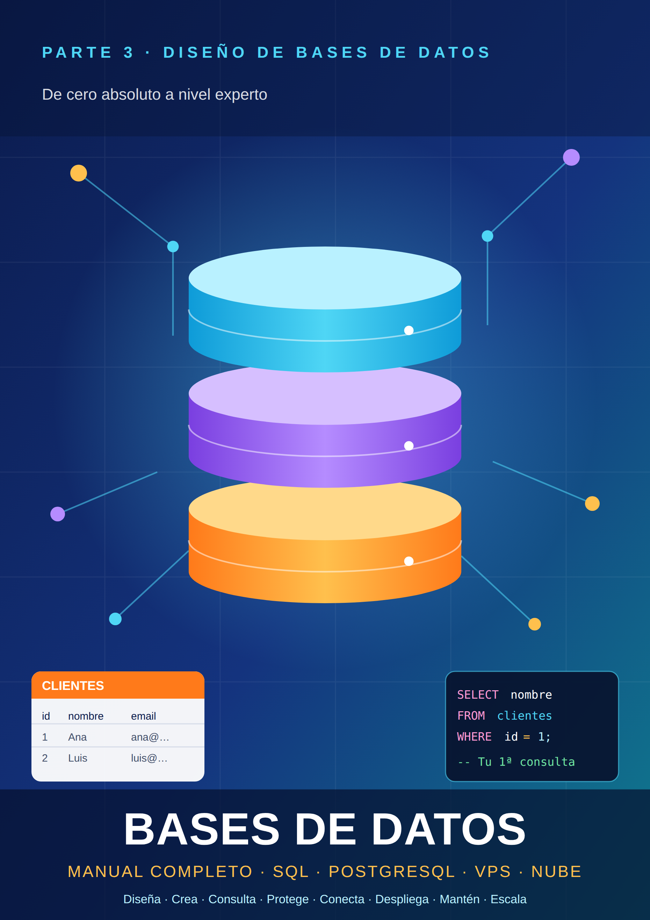

Contenido de esta parte
Antes de empezar
3.1 Entidades y atributos
3.2 Relaciones y cardinalidad
3.3 Tablas intermedias
3.4 Claves primarias y claves extranjeras
3.5 Restricciones: únicos, obligatorios, nulos y comprobaciones
3.6 Diagramas entidad-relación
3.7 Del diagrama a las tablas
3.8 Convenciones: nombres, fechas y borrado lógico
Resumen de la Parte 3
Glosario de la Parte 3
Mini examen de la Parte 3

Parte 3. Diseño de bases de datos

Antes de empezar
En la Parte 2 aprendiste a analizar una idea y a escribir una lista de entidades, atributos, relaciones y reglas. En esta parte conviertes ese análisis en un diseño formal: un diagrama que muestra las tablas y sus conexiones, y las sentencias de SQL que crean esas tablas en un PostgreSQL real.
Al terminar serás capaz de:
- distinguir una relación uno a uno, uno a muchos y muchos a muchos, y crearlas en SQL;
- resolver una relación muchos a muchos con una tabla intermedia;
- elegir una clave primaria (identidad numérica, natural o UUID) y declarar claves extranjeras con su comportamiento al borrar;
- proteger tus datos con restricciones (obligatorio, único, comprobaciones y valores por defecto);
- leer y dibujar un diagrama entidad-relación, y generarlo desde una base de datos real;
- pasar un diagrama a un script SQL siguiendo reglas fijas y ejecutarlo;
- aplicar convenciones de nombres, fechas de creación y borrado lógico.

Cómo se organiza cada punto
Cada punto sigue estos pasos, siempre en el mismo orden:
- ¿Qué es?, ¿Para qué sirve?, ¿Por qué lo necesito? y ¿Cómo funciona?: la teoría, explicada con palabras sencillas.
- Paso a paso: lo que debes hacer, en orden, y lo que deberías ver en cada paso.
- Código y resultado: el código completo, escrito en texto para que lo copies, seguido de la captura real de su ejecución y de una explicación de lo que muestra, línea a línea.
- Ejemplo sencillo y ejemplo real.
- Profundizando: variantes, casos límite y detalles que usan los profesionales.
- Ejercicio, solución, error habitual, buena práctica y comprobación.

Cómo ejecutar los ejemplos
Todo el SQL de esta parte se ha ejecutado en PostgreSQL 16.14. Las capturas con fondo oscuro son la salida real de `psql`, el cliente de terminal de PostgreSQL, tal y como aparece en pantalla (los mensajes están en inglés porque así los emite el servidor). Los diagramas de tablas con claves se generan leyendo la estructura real de la base de datos, no están dibujados a mano. Las figuras que son simples ilustraciones lo dicen en su texto.
Para ejecutar tú los ejemplos necesitas PostgreSQL instalado (se explica en la Parte 6) y conectarte con psql. Puedes leer esta parte sin ejecutar nada y volver más tarde a practicar. Dentro de psql, cada sentencia termina en punto y coma (;); las órdenes que empiezan por barra invertida (\d, \dt) son comandos propios de psql y no llevan punto y coma.
La base de datos principal de esta parte se llama tienda y se construye poco a poco. Para las pruebas que podrían ensuciarla se usa otra base de datos llamada ensayo.

3.1 Entidades y atributos

¿Qué es?
En el diseño, cada entidad del análisis se convierte en una tabla, y cada atributo se convierte en una columna con un tipo de dato. Es el paso de las ideas a la estructura: de «cliente: nombre, email, teléfono, fecha de alta» a una tabla clientes con cinco columnas.
Además del nombre y el tipo, para cada columna se decide si es obligatoria, si es única y si tiene un valor por defecto (lo viste en el punto 2.3). Esas decisiones se guardan en la propia tabla y PostgreSQL las hace cumplir.

¿Para qué sirve?
Para dejar de hablar de «cosas» y empezar a hablar de estructuras que un gestor entiende. Una vez que la tabla existe, el gestor sabe qué datos admite y cuáles rechaza.

¿Por qué lo necesito?
Un buen diseño de tablas hace fáciles las consultas y difíciles los errores. Si decides bien el tipo y las reglas de cada columna, muchos datos erróneos ni siquiera llegarán a guardarse.

¿Cómo funciona?
Para cada entidad:
- Escribe el nombre de la tabla en plural y en minúsculas (clientes).
- Añade una columna identificadora (normalmente id). Cada fila necesita una.
- Convierte cada atributo en una columna y elige su tipo (punto 1.5 de la Parte 1).
- Decide, columna a columna, si es obligatoria, única o tiene valor por defecto.
- Comprueba que cada columna guarda un solo dato y que la tabla describe una sola cosa.

Paso a paso: crear la tabla `clientes`
- Conéctate a la base de datos `tienda` con psql. Verás el prompt tienda=#, que significa «estoy conectado a tienda y espero una orden».
- Escribe la sentencia `CREATE TABLE` del código de abajo. Como ocupa varias líneas, psql cambia el prompt a tienda-# mientras la sentencia no termina con ;.
- Pulsa Intro tras el `;`. Si todo va bien, psql responde CREATE TABLE: la tabla existe.
- Verifica con `\d clientes`. Debes ver las cinco columnas, sus tipos, cuáles son obligatorias y los índices.
- Inserta datos de prueba con INSERT y comprueba con SELECT * FROM clientes;. Verás tres filas; las columnas id y creado_en las habrá rellenado PostgreSQL.

Código y resultado
Lectura línea a línea de la sentencia CREATE TABLE:
- CREATE TABLE clientes (: «crea una tabla llamada clientes»; lo que va entre paréntesis son sus columnas.
- id integer GENERATED ALWAYS AS IDENTITY PRIMARY KEY: columna id de número entero, que PostgreSQL rellena automáticamente (1, 2, 3…) y que es la clave primaria.
- nombre text NOT NULL: texto obligatorio.
- email text NOT NULL UNIQUE: texto obligatorio y que no puede repetirse.
- telefono text: texto opcional (al no poner NOT NULL, admite NULL).
- creado_en timestamptz NOT NULL DEFAULT now(): fecha y hora con zona horaria, obligatoria; si nadie la indica, se usa el momento actual.
CREATE TABLE clientes (
id integer GENERATED ALWAYS AS IDENTITY PRIMARY KEY,
nombre text NOT NULL,
email text NOT NULL UNIQUE,
telefono text,
creado_en timestamptz NOT NULL DEFAULT now()
);

\d clientes

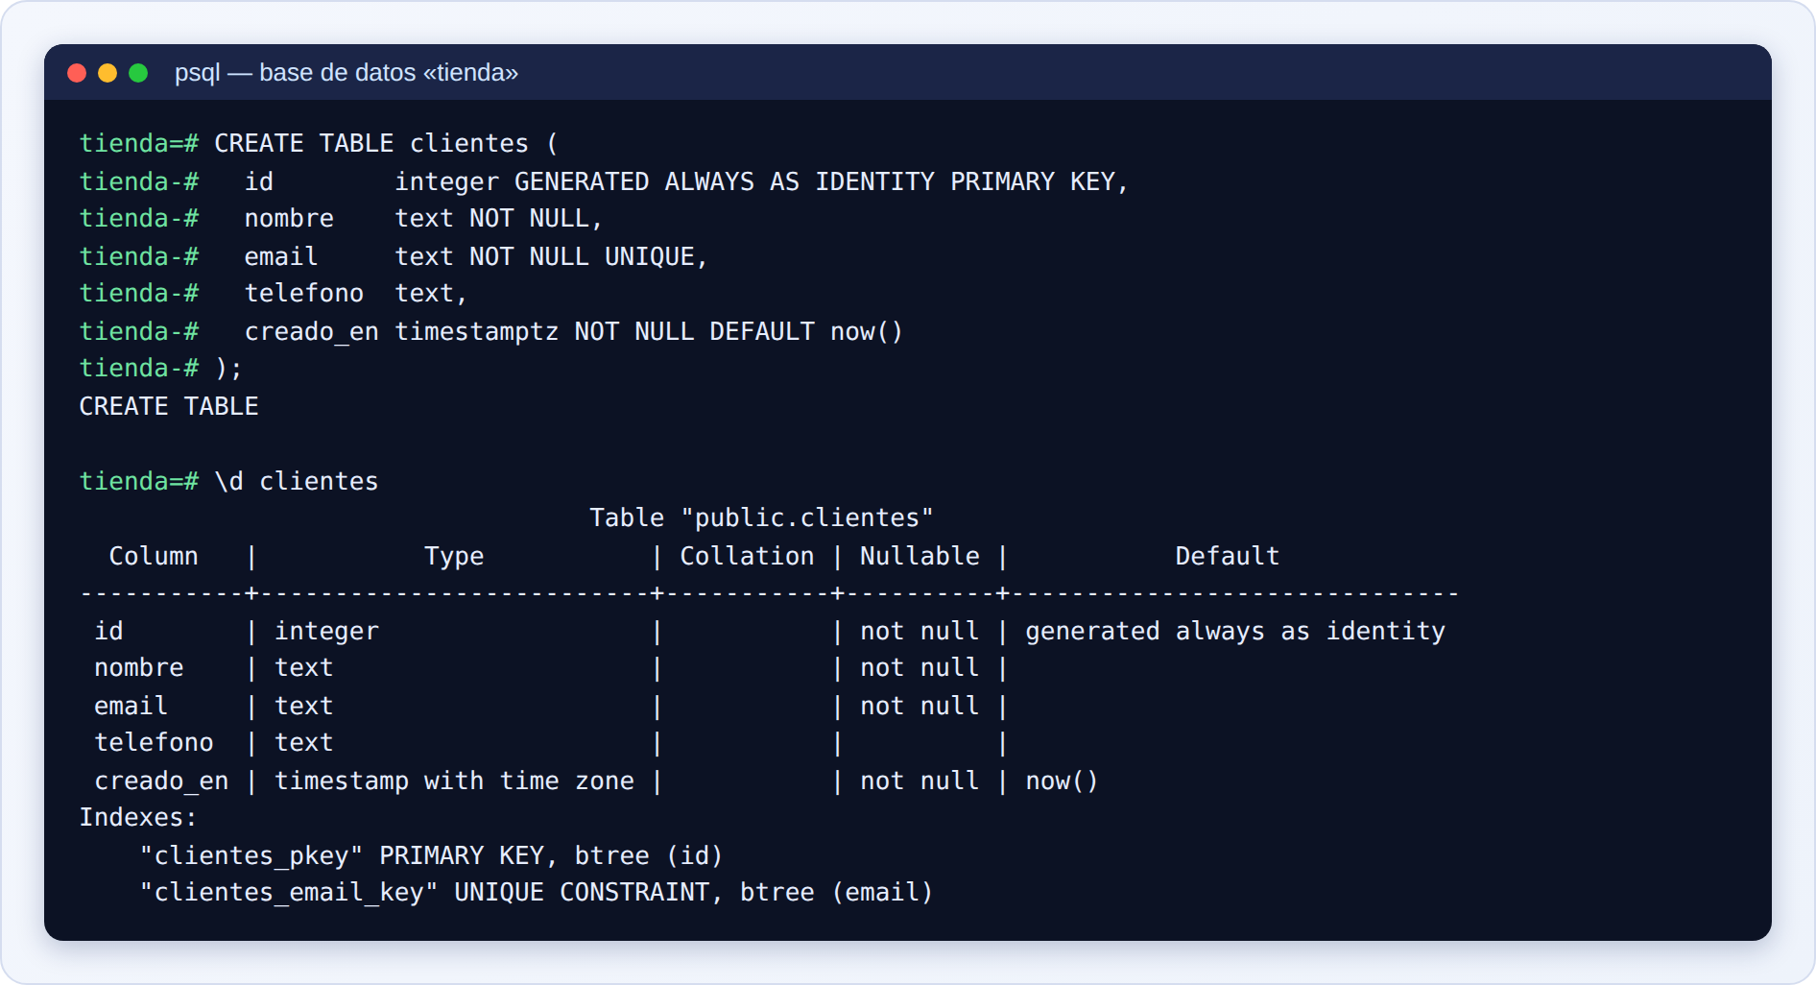
Figura 3.1-a. Captura real: creación de la tabla `clientes` y descripción de su estructura con `\d`.
Qué ves en la imagen. Tras CREATE TABLE, el comando \d clientes (la «d» viene de describe) muestra:
- Column: el nombre de cada columna.
- Type: su tipo. integer es entero; text, texto; timestamp with time zone es lo que escribimos abreviado como timestamptz.
- Nullable: not null si la columna es obligatoria; vacío si admite NULL (como telefono).
- Default: el valor por defecto. id aparece como generated always as identity y creado_en como now().
- Indexes: los índices que PostgreSQL ha creado por sí mismo para vigilar las claves: la clave primaria (clientes_pkey) y el email único (clientes_email_key).
Ahora insertamos tres clientes. Fíjate en que no indicamos ni el id ni creado_en:
INSERT INTO clientes (nombre, email, telefono) VALUES
('Ana García', 'ana@ejemplo.com', '600111222'),
('Luis Pérez', 'luis@ejemplo.com', NULL),
('Marta Ruiz', 'marta@ejemplo.com', '600333444');

SELECT * FROM clientes ORDER BY id;

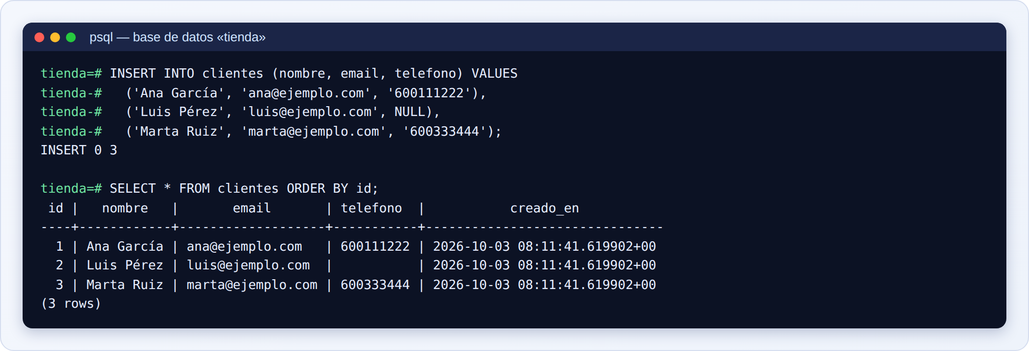
Figura 3.1-b. Captura real: inserción de tres clientes y lectura de la tabla.
Qué ves en la imagen. La salida INSERT 0 3 significa «se han insertado 3 filas» (el 0 es un dato histórico que ahora no nos importa). El SELECT * FROM clientes devuelve las tres filas: id va de 1 a 3 sin que lo escribiéramos, creado_en tiene la fecha y hora del momento exacto de la inserción y el teléfono de Luis aparece vacío, porque es NULL.
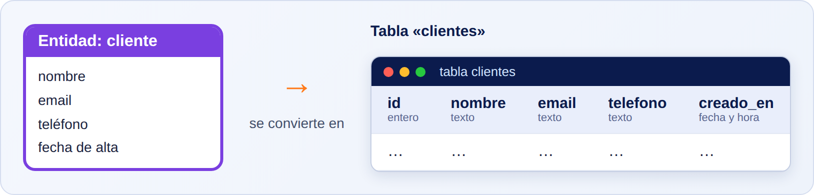
Figura 3.1-c. Ilustración: una entidad del análisis se convierte en una tabla.
Qué ves en la imagen. A la izquierda, la tarjeta de la entidad tal y como salió del análisis; a la derecha, la tabla que la representa: una columna por atributo, más el id.

Ejemplo sencillo
La entidad cliente tiene cuatro atributos (nombre, email, teléfono, fecha de alta). La tabla tiene esas cuatro columnas más el id. El nombre y el email son obligatorios; el email, además, único; el teléfono, opcional; y la fecha de alta se rellena sola.

Ejemplo real
En una tienda online, la tabla clientes suele tener también una dirección, un identificador fiscal y una fecha de último acceso. Al crecer el proyecto, se añaden columnas con ALTER TABLE (lo verás en el punto 3.8), pero el diseño inicial sigue siendo exactamente este.

Profundizando
Elegir el tipo de texto. En PostgreSQL, text admite cualquier longitud y es la opción más cómoda. También existe varchar(n), que limita la longitud a n caracteres. Rara vez hace falta limitar: si necesitas una longitud máxima, suele ser mejor una restricción CHECK explícita.
Elegir el tipo de número. integer guarda enteros hasta aproximadamente 2.100 millones; si esperas más filas, existe bigint. Para dinero usa siempre `numeric` (exacto) y no tipos de coma flotante (real, double precision), que son aproximados. La demostración siguiente lo muestra con una suma tan simple como 0,1 + 0,2:
SELECT 0.1::double precision + 0.2::double precision AS coma_flotante,
0.1::numeric + 0.2::numeric AS exacto;

SELECT '2026-03-02 10:00:00+01'::timestamptz AT TIME ZONE 'UTC' AS en_utc,
'2026-03-02 10:00:00+01'::timestamptz AT TIME ZONE 'Europe/Madrid' AS en_madrid;

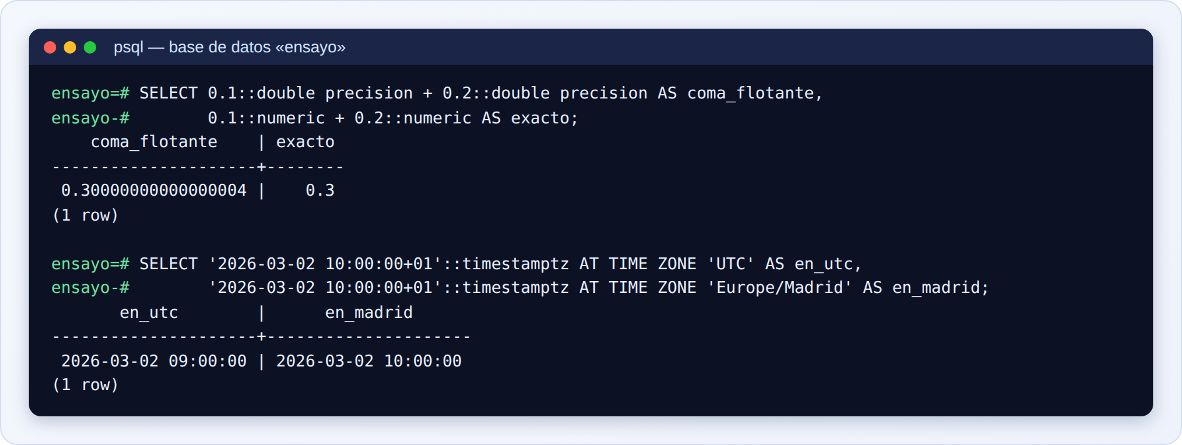
Figura 3.1-d. Captura real: por qué el dinero se guarda con `numeric` y cómo se comporta la zona horaria.
Qué ves en la imagen. Con double precision (coma flotante), 0,1 + 0,2 da 0.30000000000000004: un error diminuto, pero que en facturas acumula céntimos de más o de menos. Con numeric el resultado es exactamente 0.3. En la segunda consulta, el mismo instante (10:00 en España, UTC+1) se muestra como 09:00 en UTC y 10:00 en Madrid: timestamptz guarda un instante y lo convierte a la zona horaria de quien consulta, y por eso es la mejor opción para fechas con hora.
Fecha con o sin zona horaria. timestamp guarda una fecha y hora «tal cual», sin zona; timestamptz guarda el instante real. Para registrar cuándo ocurrió algo, usa timestamptz.

Ejercicio
- Escribe el CREATE TABLE de una tabla productos con: id (identidad), nombre (texto obligatorio), precio_eur (decimal exacto, obligatorio, no negativo), stock (entero obligatorio, por defecto 0) y activo (verdadero/falso, por defecto verdadero).
- ¿Qué diferencia hay entre telefono text y telefono text NOT NULL?
- En la figura 3.1-a, ¿qué columnas pueden estar vacías?
- ¿Por qué precio_eur es numeric(10, 2) y no double precision?

Solución
- Esta es la sentencia (la verás ejecutada en el punto 3.3):
CREATE TABLE productos (
id integer GENERATED ALWAYS AS IDENTITY PRIMARY KEY,
nombre text NOT NULL,
precio_eur numeric(10, 2) NOT NULL CHECK (precio_eur >= 0),
stock integer NOT NULL DEFAULT 0,
activo boolean NOT NULL DEFAULT true
);

- Sin NOT NULL, la columna admite NULL (puede quedarse sin valor). Con NOT NULL, toda fila nueva debe traer un teléfono.
- Solo telefono: es la única cuya columna «Nullable» está vacía.
- Porque numeric es exacto (no acumula errores de céntimos) y (10, 2) limita a 10 cifras en total, de las cuales 2 son decimales.

Error habitual
Poner varios datos en una misma columna («nombre y apellidos y teléfono» en un único texto). Después no puedes buscar ni ordenar por cada dato por separado. Una columna, un dato.
-- Mal: todo mezclado en una sola columna
CREATE TABLE clientes_mal (contacto text);
-- Bien: un dato por columna
CREATE TABLE clientes_bien (nombre text, email text, telefono text);

Buena práctica
Antes de crear una tabla, escribe en papel (o en la plantilla de la Parte 2) sus columnas, tipos y reglas. Crear la tabla es después casi mecánico. Y guarda siempre las sentencias en un archivo .sql, no solo en la terminal.

Comprobación
Para una tabla de tu proyecto: ¿cada columna guarda un solo dato? ¿Tiene el tipo adecuado? ¿Has decidido si es obligatoria? Crea la tabla, ejecuta \d nombre_de_la_tabla y comprueba que coincide con tu plan. Si algo difiere, corrige el plan o la tabla, pero no los dos a medias.

3.2 Relaciones y cardinalidad

¿Qué es?
Una relación es la conexión entre dos entidades. La cardinalidad indica cuántos elementos de un lado pueden estar conectados con cuántos del otro. Hay tres tipos:
Tipo | Se escribe | Significado | Ejemplo
Uno a uno | 1 a 1 | Cada elemento de A se conecta con uno de B y viceversa | Usuario y perfil
Uno a muchos | 1 a N | Cada elemento de A se conecta con muchos de B, pero cada B con uno solo de A | Autor y libros
Muchos a muchos | N a N | Cada elemento de A se conecta con muchos de B y viceversa | Alumnos y cursos

La «N» significa «muchos» (cualquier cantidad, incluido cero o uno).

¿Para qué sirve?
La cardinalidad decide cómo se crean las tablas. Cada tipo se resuelve de una manera distinta en SQL: una relación uno a muchos con una clave extranjera; una uno a uno con una clave extranjera única; una muchos a muchos con una tabla intermedia (punto 3.3).

¿Por qué lo necesito?
Si te equivocas con la cardinalidad, la base de datos queda mal pensada. Si crees que un libro puede tener un solo autor cuando en realidad puede tener varios, tendrás que rehacer tablas con datos ya guardados.

¿Cómo funciona?
Para decidir la cardinalidad, hazte dos preguntas, una en cada sentido:
- ¿Cuántos B puede tener un A? (¿cuántos libros puede escribir un autor?)
- ¿Cuántos A puede tener un B? (¿cuántos autores puede tener un libro?)
Con las respuestas: 1 y 1 es uno a uno; muchos y 1 (o 1 y muchos) es uno a muchos; muchos y muchos es muchos a muchos.
Además hay que decidir si la participación es obligatoria u opcional: ¿puede existir un libro sin autor? ¿Un autor sin libros? La respuesta se traduce en SQL: la clave extranjera será NOT NULL (obligatoria) o admitirá NULL (opcional).

Paso a paso: las tres relaciones en SQL
- Uno a uno. Crea la tabla principal (usuarios). Crea la tabla secundaria (perfiles) cuya clave primaria es a la vez clave extranjera hacia la principal: así no puede haber dos perfiles para el mismo usuario.
- Uno a muchos. Crea la tabla del lado «uno» (autores). En la del lado «muchos» (libros), añade una columna autor_id con REFERENCES autores (id).
- Muchos a muchos. Crea las dos tablas (alumnos, cursos) y una tercera (matriculas) con dos claves extranjeras. Lo detallamos en el punto 3.3.
- Comprueba insertando datos válidos y, a propósito, un dato que rompa la regla: debe ser rechazado.

Código y resultado: uno a uno
CREATE TABLE usuarios (
id integer GENERATED ALWAYS AS IDENTITY PRIMARY KEY,
email text NOT NULL UNIQUE
);

CREATE TABLE perfiles (
usuario_id integer PRIMARY KEY REFERENCES usuarios (id),
biografia text
);

INSERT INTO usuarios (email) VALUES ('ana@ejemplo.com') RETURNING id;

INSERT INTO perfiles (usuario_id, biografia) VALUES (1, 'Me gusta el senderismo');

INSERT INTO perfiles (usuario_id, biografia) VALUES (1, 'Otro perfil para el mismo usuario');

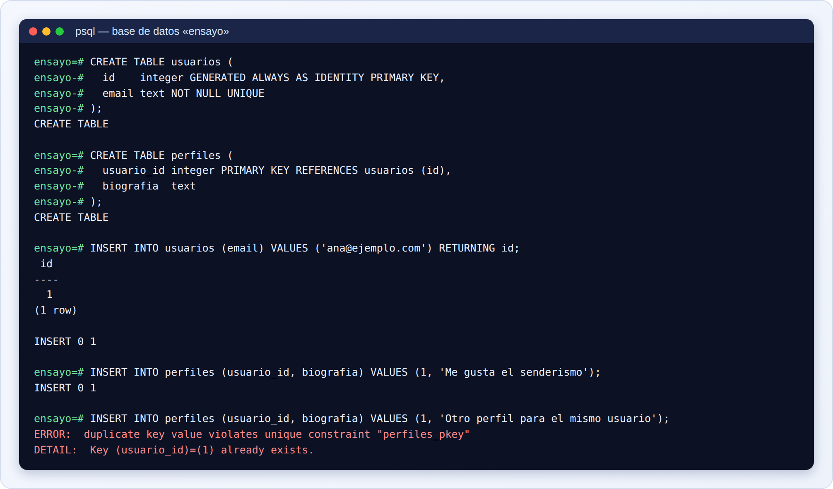
Figura 3.2-a. Captura real: relación uno a uno. El segundo perfil del mismo usuario es rechazado.
Qué ves en la imagen. perfiles usa usuario_id como clave primaria y, a la vez, como clave extranjera (PRIMARY KEY REFERENCES usuarios (id)). El primer perfil se inserta (INSERT 0 1). El segundo, para el mismo usuario, falla con duplicate key value violates unique constraint "perfiles_pkey": la clave primaria impide repetir el usuario_id, así que cada usuario tiene como máximo un perfil.
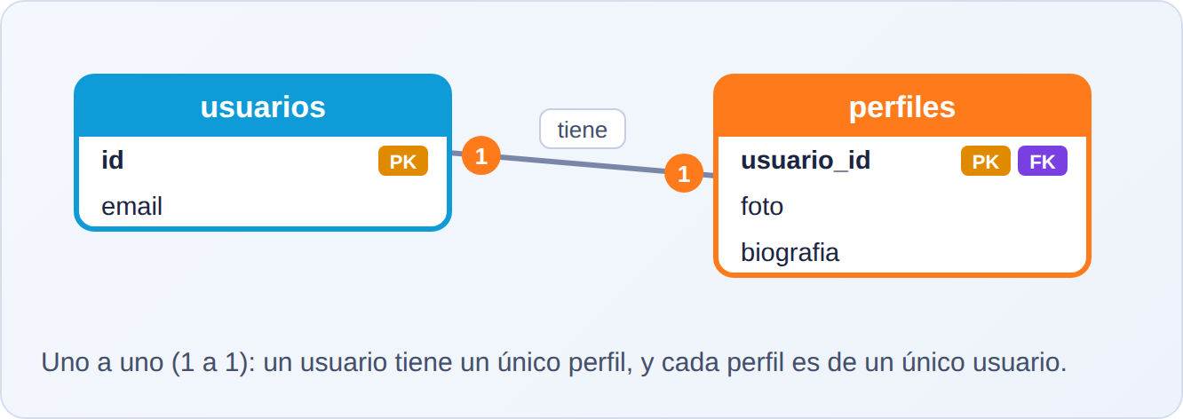
Figura 3.2-b. Diagrama de la relación uno a uno.
Qué ves en la imagen. Las etiquetas PK y FK aparecen juntas en usuario_id: es la señal de una relación uno a uno resuelta con la clave compartida.

Código y resultado: uno a muchos
CREATE TABLE autores (
id integer GENERATED ALWAYS AS IDENTITY PRIMARY KEY,
nombre text NOT NULL
);

CREATE TABLE libros (
id integer GENERATED ALWAYS AS IDENTITY PRIMARY KEY,
autor_id integer NOT NULL REFERENCES autores (id),
titulo text NOT NULL
);

INSERT INTO autores (nombre) VALUES ('Gabriel García Márquez');

INSERT INTO libros (autor_id, titulo) VALUES
(1, 'Cien años de soledad'),
(1, 'El amor en los tiempos del cólera');

SELECT a.nombre, l.titulo
FROM autores a
JOIN libros l ON l.autor_id = a.id;

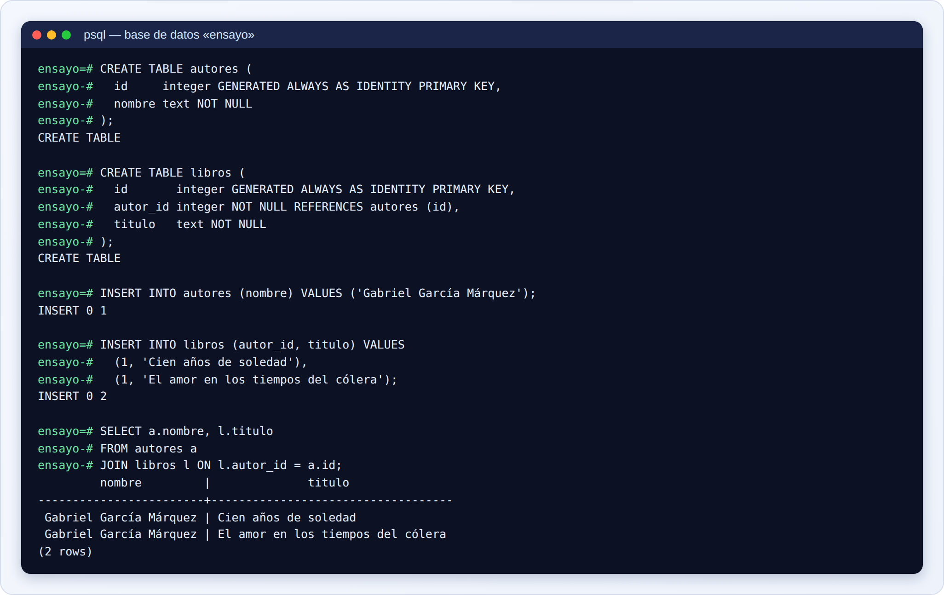
Figura 3.2-c. Captura real: relación uno a muchos, con una consulta que une las dos tablas.
Qué ves en la imagen. libros.autor_id es la clave extranjera y está en la tabla del lado «muchos». Se inserta un autor y dos libros que apuntan a él (autor_id = 1). La última consulta usa JOIN (unir tablas: se estudia en la Parte 5) para mostrar cada libro junto al nombre de su autor. Un solo autor aparece en dos filas, porque tiene dos libros.
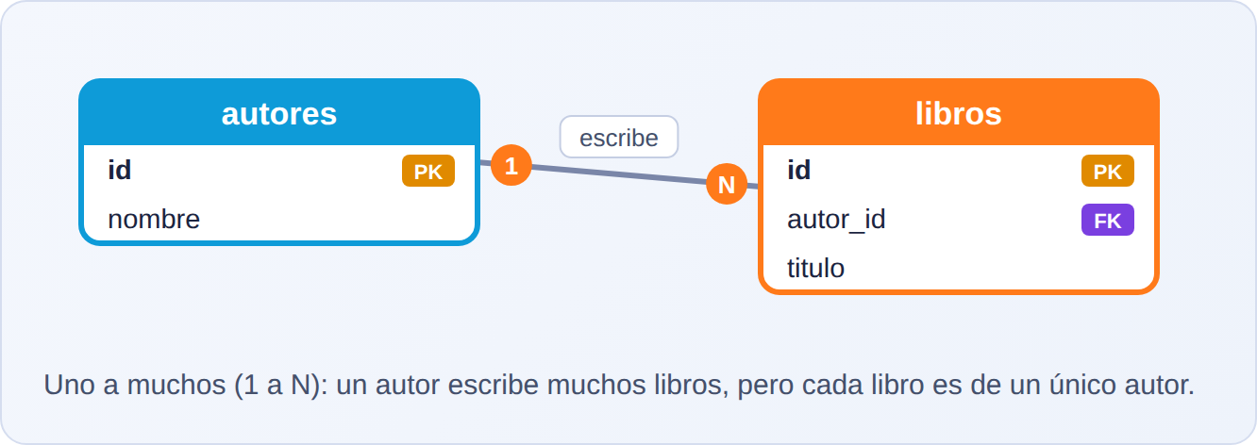
Figura 3.2-d. Diagrama de la relación uno a muchos.
Qué ves en la imagen. El «1» junto a autores y la «N» junto a libros. La clave extranjera vive siempre en el lado de la «N».
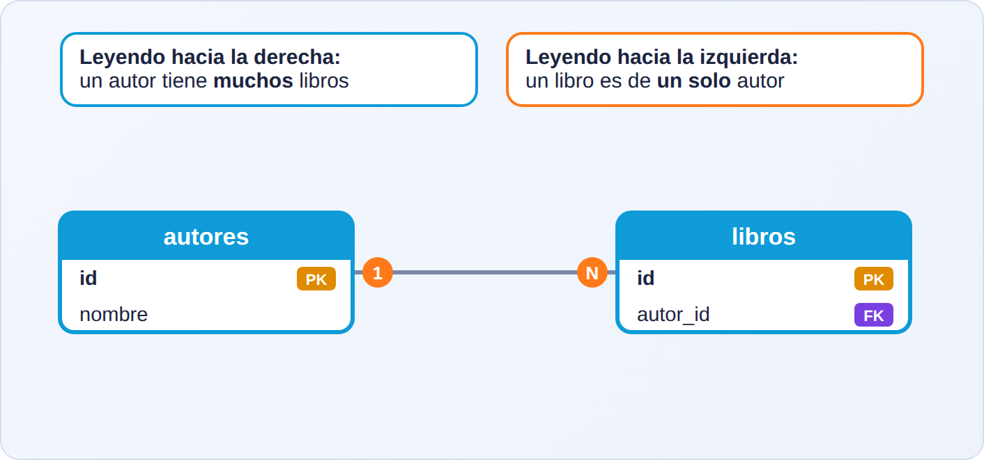
Figura 3.2-e. Cómo se lee una relación: una vez en cada sentido.
Qué ves en la imagen. La misma línea se lee dos veces: hacia la derecha («un autor tiene muchos libros») y hacia la izquierda («un libro es de un solo autor»).

Código y resultado: participación opcional y relación consigo misma
INSERT INTO libros (autor_id, titulo) VALUES (NULL, 'Libro sin autor');

INSERT INTO libros (autor_id, titulo) VALUES (99, 'Libro de un autor que no existe');

CREATE TABLE empleados (
id integer GENERATED ALWAYS AS IDENTITY PRIMARY KEY,
nombre text NOT NULL,
jefe_id integer REFERENCES empleados (id)
);

INSERT INTO empleados (nombre, jefe_id) VALUES ('Clara (directora)', NULL);

INSERT INTO empleados (nombre, jefe_id) VALUES ('Dani', 1), ('Eva', 1);

SELECT e.nombre AS empleado, j.nombre AS jefe
FROM empleados e
LEFT JOIN empleados j ON j.id = e.jefe_id
ORDER BY e.id;

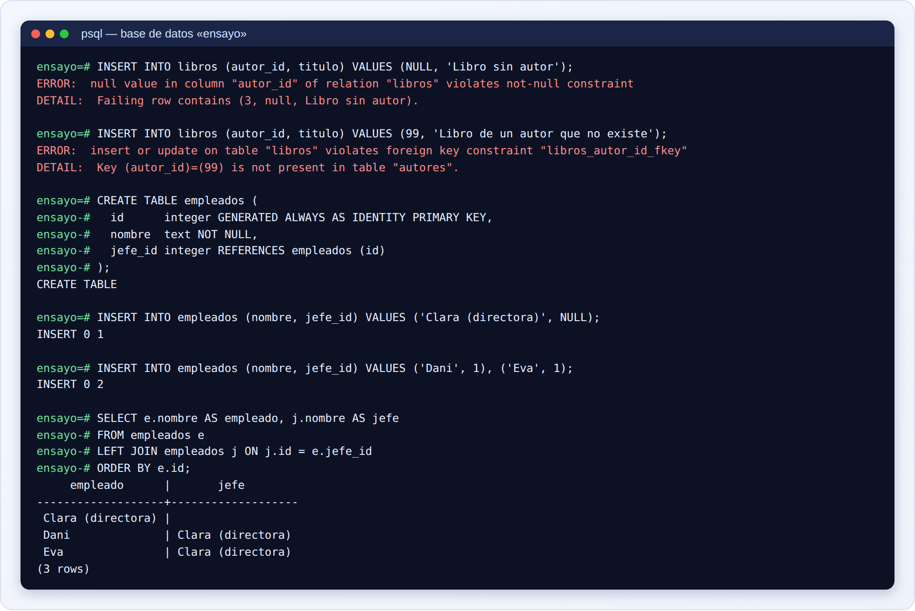
Figura 3.2-f. Captura real: participación obligatoria y una relación reflexiva.
Qué ves en la imagen.
- libros.autor_id es NOT NULL, así que un libro sin autor es rechazado (violates not-null constraint). Fíjate en el primer número de Failing row contains (3, null, …): es el id que ya se había reservado (el 3, porque los dos libros anteriores usaron el 1 y el 2).
- Un libro de un autor que no existe (autor_id = 99) es rechazado por la clave extranjera.
- La tabla empleados es una relación reflexiva: jefe_id apunta a la propia tabla. Clara no tiene jefe (jefe_id NULL, participación opcional); Dani y Eva sí. La consulta, con LEFT JOIN, muestra cada empleado con su jefe y deja vacío el de Clara.

Código y resultado: muchos a muchos
CREATE TABLE alumnos (
id integer GENERATED ALWAYS AS IDENTITY PRIMARY KEY,
nombre text NOT NULL
);

CREATE TABLE cursos (
id integer GENERATED ALWAYS AS IDENTITY PRIMARY KEY,
titulo text NOT NULL
);

CREATE TABLE matriculas (
alumno_id integer REFERENCES alumnos (id),
curso_id integer REFERENCES cursos (id),
nota numeric(4, 2),
PRIMARY KEY (alumno_id, curso_id)
);

INSERT INTO alumnos (nombre) VALUES ('Ana'), ('Luis');

INSERT INTO cursos (titulo) VALUES ('Inglés'), ('Dibujo');

INSERT INTO matriculas (alumno_id, curso_id, nota) VALUES (1, 1, 8.5), (1, 2, 9), (2, 1, 7);

SELECT a.nombre, c.titulo, m.nota
FROM matriculas m
JOIN alumnos a ON a.id = m.alumno_id
JOIN cursos c ON c.id = m.curso_id
ORDER BY a.nombre, c.titulo;

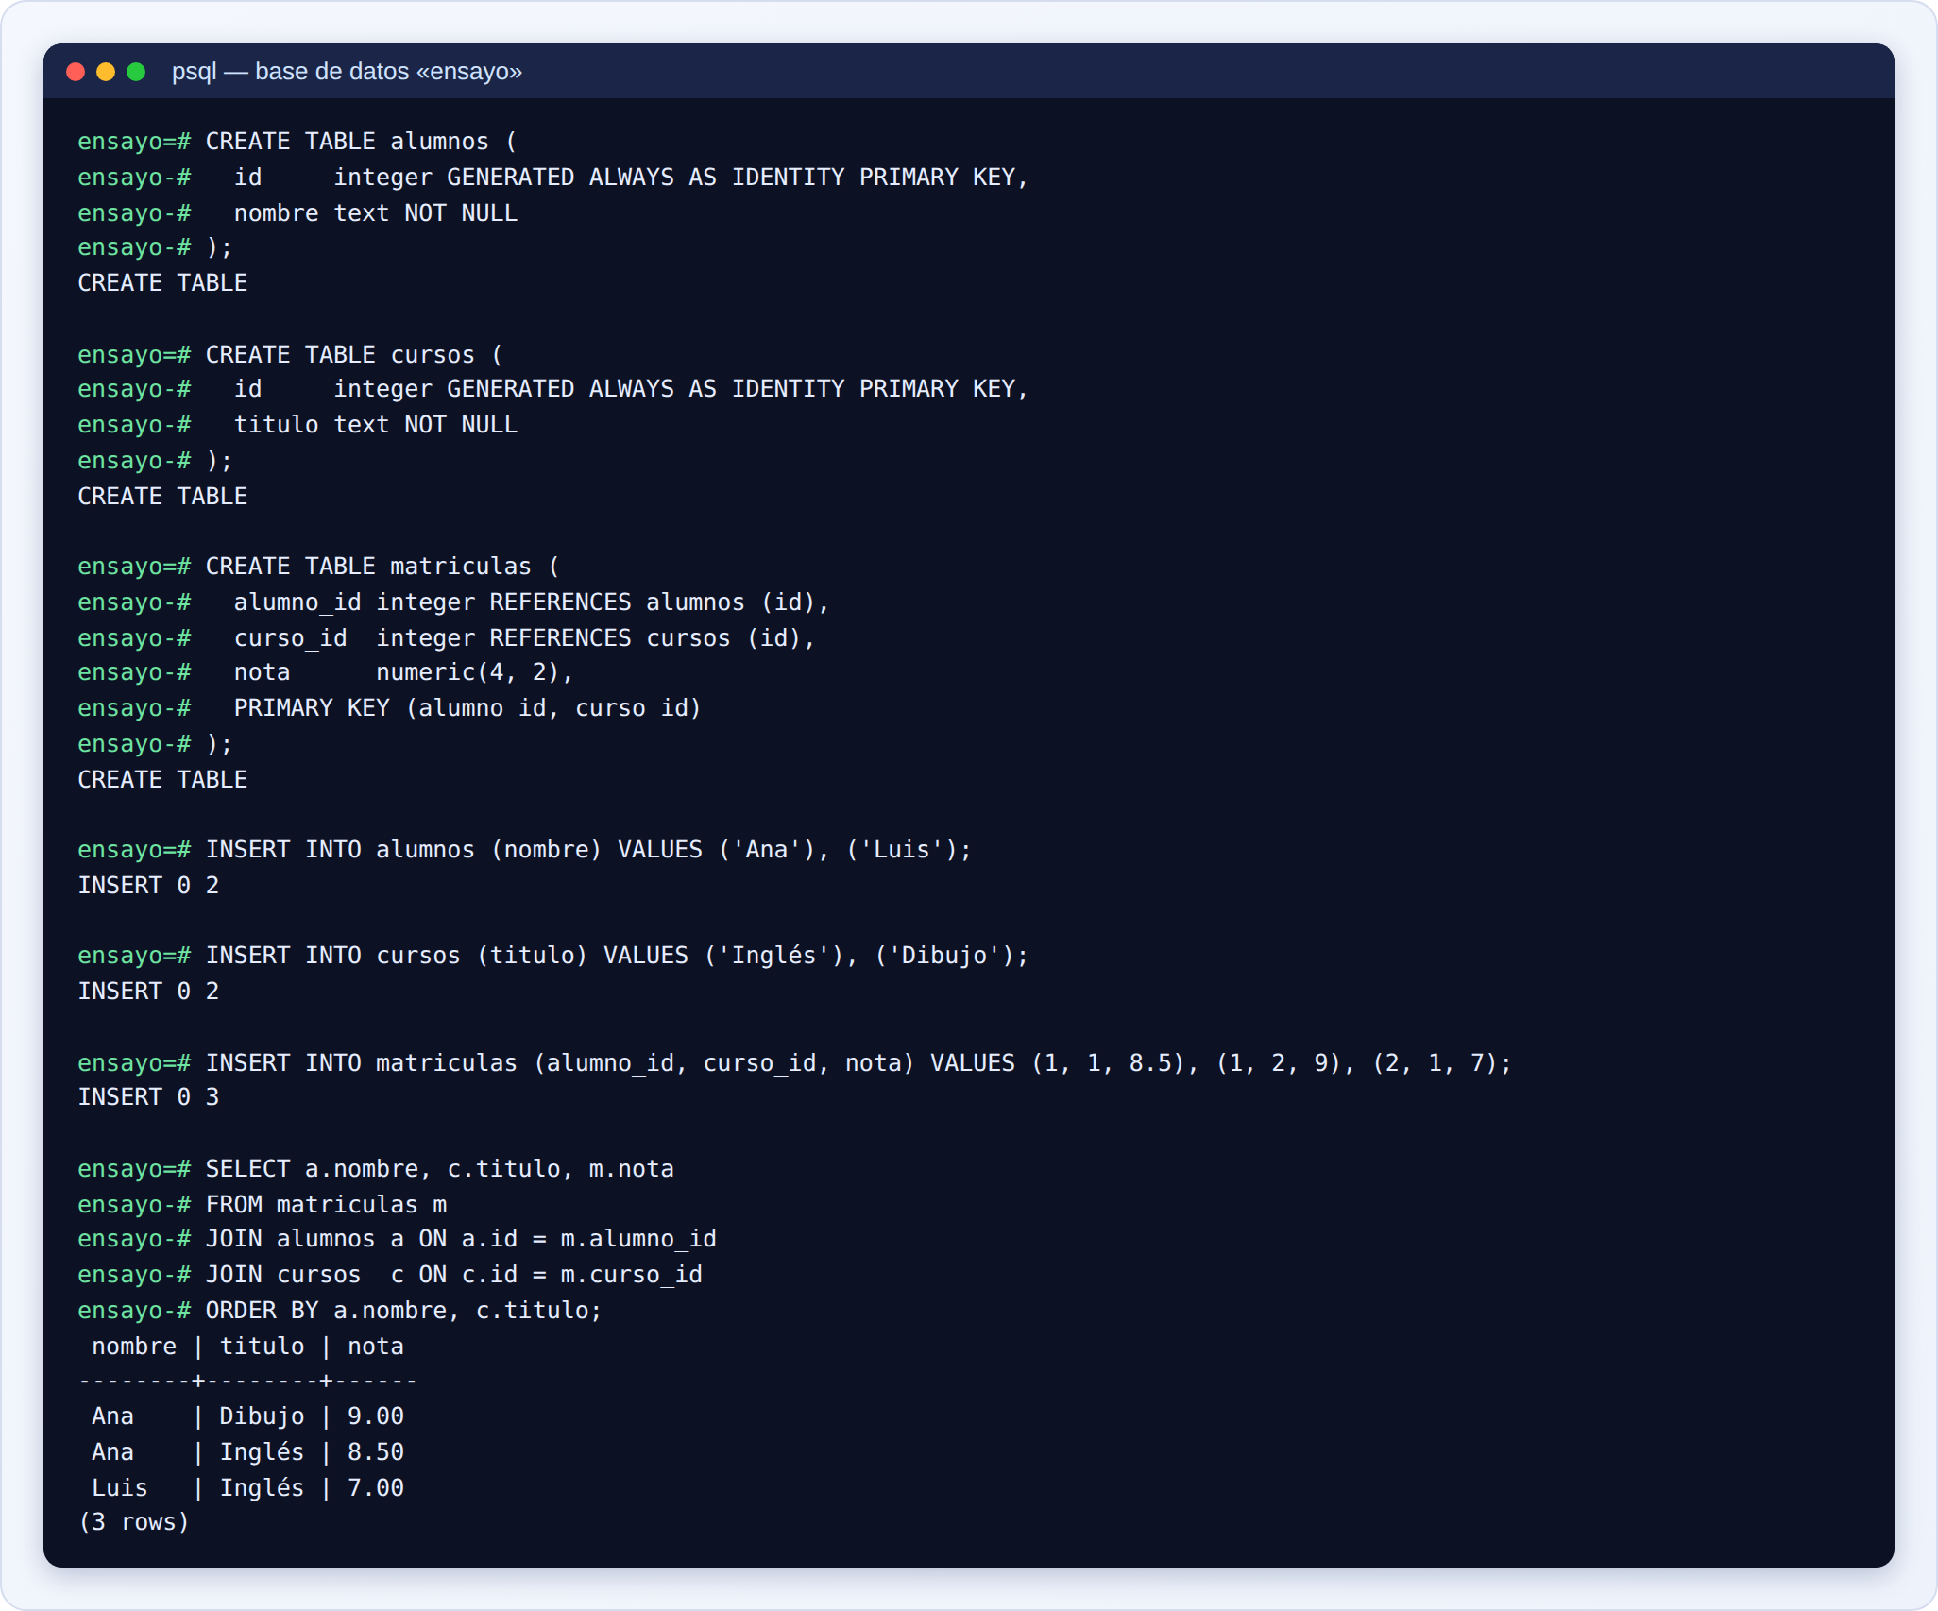
Figura 3.2-g. Captura real: relación muchos a muchos entre alumnos y cursos.
Qué ves en la imagen. Ana está matriculada en dos cursos y el curso de Inglés tiene dos alumnos: eso es muchos a muchos. La tabla matriculas tiene una fila por cada pareja (alumno, curso) y guarda un dato propio de la pareja, la nota. La consulta final une las tres tablas para mostrar nombres en lugar de números.
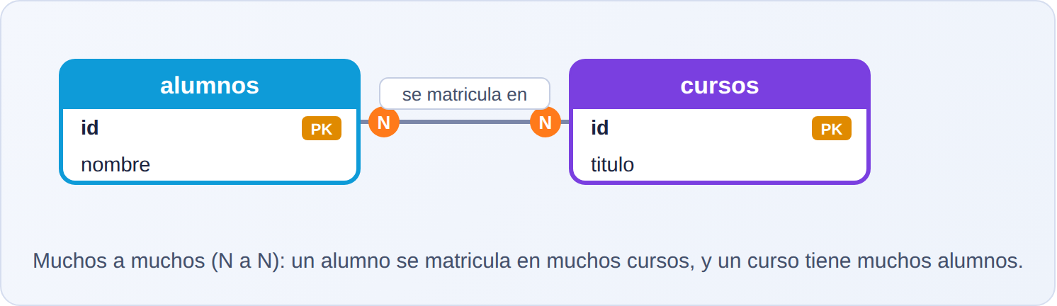
Figura 3.2-h. Diagrama de la relación muchos a muchos (sin resolver).
Qué ves en la imagen. Una «N» en cada extremo. Esta relación no se puede guardar entre dos tablas: requiere la intermedia que acabas de ver.

Ejemplo sencillo
«Un cliente hace muchos pedidos; un pedido es de un único cliente». ¿Cuántos pedidos tiene un cliente? Muchos. ¿Cuántos clientes tiene un pedido? Uno. Resultado: uno a muchos, con la clave extranjera cliente_id en pedidos.

Ejemplo real
En una academia: «un alumno se matricula en varios cursos y en un curso hay varios alumnos» (muchos a muchos); «un usuario tiene una foto de perfil» (uno a uno); «un curso lo imparte un profesor» (uno a muchos).

Profundizando
Cardinalidad mínima y máxima. La notación completa distingue el mínimo y el máximo de cada lado: «0..1» (cero o uno), «1..1» (exactamente uno), «0..N» (cero o muchos), «1..N» (uno o muchos). En nuestra tienda, un cliente tiene «0..N» pedidos (Luis tiene cero) y un pedido tiene «1..1» cliente. En SQL, el mínimo 0 o 1 se controla con NOT NULL en la clave extranjera; el máximo se controla con la propia estructura (claves primarias y únicas).
Uno a uno: ¿por qué dos tablas? Se separa en dos tablas cuando los datos del perfil son opcionales, muy grandes, poco consultados o con permisos distintos. Si siempre se usan juntos y todos son obligatorios, suele ser más simple una sola tabla.
Relaciones con más de dos entidades. A veces una relación une tres entidades a la vez (profesor, asignatura y aula). Se resuelve igual: una tabla intermedia con tres claves extranjeras.

Ejercicio
- Determina la cardinalidad de: (a) país y ciudades; (b) persona y pasaporte vigente; (c) estudiantes y asignaturas.
- Escribe el CREATE TABLE de ciudades para que cada ciudad pertenezca obligatoriamente a un país (suponiendo que la tabla paises ya existe con una columna id).
- En nuestra tienda, ¿puede existir un cliente sin ningún pedido? ¿Y un pedido sin cliente?

Solución
- (a) Uno a muchos. (b) Uno a uno. (c) Muchos a muchos.
- La clave extranjera obligatoria (NOT NULL) hacia paises:
CREATE TABLE ciudades (
id integer GENERATED ALWAYS AS IDENTITY PRIMARY KEY,
nombre text NOT NULL,
pais_id integer NOT NULL REFERENCES paises (id)
);

- Un cliente sin pedidos sí (Luis, en nuestros datos). Un pedido sin cliente no: cliente_id es NOT NULL y además debe existir en clientes.

Error habitual
Dibujar solo el sentido que se te ocurre. «Un autor escribe libros» parece uno a muchos, pero si olvidas preguntar «¿cuántos autores tiene un libro?», puedes ignorar que hay libros con varios autores, y entonces la relación es muchos a muchos.
-- Mal si los libros pueden tener varios autores: autor_id solo admite uno
CREATE TABLE libros_mal (id integer PRIMARY KEY, titulo text, autor_id integer);

Buena práctica
Pregunta siempre en los dos sentidos, escribe las dos respuestas y anota si la participación es obligatoria u opcional.

Comprobación
Elige dos entidades de un proyecto tuyo. Escribe dos frases («un A tiene ... B» y «un B tiene ... A»), deduce la cardinalidad, crea las tablas y comprueba con datos reales que se rechaza el caso prohibido.

3.3 Tablas intermedias

¿Qué es?
Una tabla intermedia (también llamada tabla de unión, tabla puente o tabla de asociación) es la que se crea para resolver una relación muchos a muchos. En lugar de conectar directamente dos tablas, se crea una tercera conectada a las dos, con una fila por cada pareja.

¿Para qué sirve?
Permite que un pedido tenga muchos productos y que un producto aparezca en muchos pedidos, sin repetir datos y sin límites. Además, la tabla intermedia puede guardar datos propios de la relación, como la cantidad o el precio al que se vendió.

¿Por qué lo necesito?
Porque no hay otra forma limpia de guardar una relación muchos a muchos. Las dos soluciones «ingenuas» fallan:
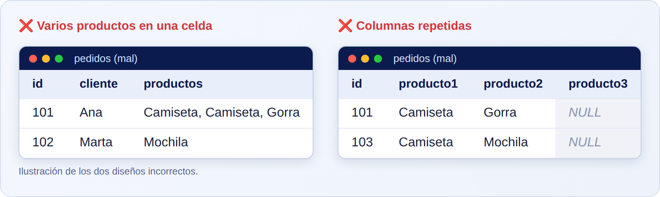
Figura 3.3-a. Ilustración: dos soluciones que parecen válidas y no lo son.
Qué ves en la imagen. A la izquierda, varios productos metidos en una sola celda; a la derecha, una columna por producto. En el primer caso no se puede contar bien, ni cambiar un precio, ni asegurar que el producto existe. En el segundo, un pedido de cuatro productos obliga a añadir columnas a toda la tabla, y casi todas las filas se quedan con huecos.
Veamos el primer problema con una consulta real:
CREATE TABLE pedidos_mal (
id integer PRIMARY KEY,
cliente text,
productos text
);

INSERT INTO pedidos_mal VALUES
(101, 'Ana', 'Camiseta, Camiseta, Gorra'),
(103, 'Ana', 'Camiseta, Mochila');

SELECT count(*) AS pedidos_con_camiseta
FROM pedidos_mal
WHERE productos LIKE '%Camiseta%';

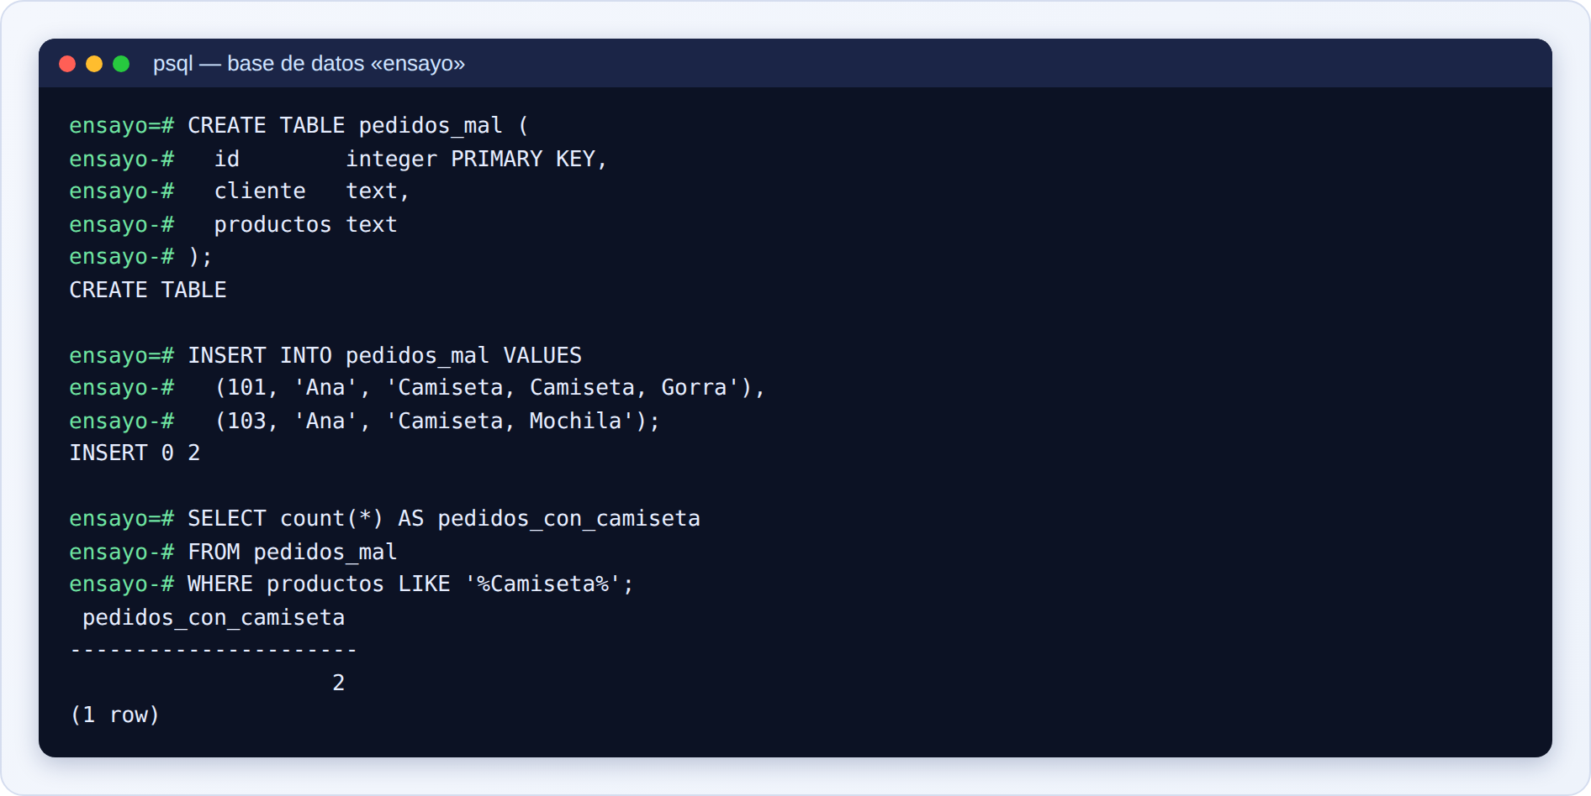
Figura 3.3-b. Captura real: con una lista dentro de una celda es imposible contar bien.
Qué ves en la imagen. En esos dos pedidos se han vendido 3 camisetas (2 en el pedido 101 y 1 en el 103), pero la consulta devuelve 2: cuenta pedidos que contienen la palabra, no unidades. No hay forma sencilla de saber cuántas se vendieron, y LIKE '%Camiseta%' también encontraría «Camiseta térmica» por error.

¿Cómo funciona?
La solución son tres tablas en lugar de dos:
- Una tabla para cada entidad: pedidos y productos.
- Una tabla intermedia, lineas_pedido, con una fila por cada producto de cada pedido.
- La intermedia tiene dos claves extranjeras: pedido_id y producto_id. Juntas forman su clave primaria compuesta (de dos columnas), lo que impide que un mismo producto aparezca dos veces en el mismo pedido (si se compra dos veces, se sube la cantidad).
- Los datos propios de la relación (cantidad y precio de venta) son columnas de la intermedia, porque pertenecen al par pedido-producto y no a ninguno de los dos por separado.
Una relación muchos a muchos se convierte así en dos relaciones uno a muchos.

Paso a paso: construir las tres tablas de la tienda
- Crea `productos` (no depende de ninguna otra tabla).
- Crea `pedidos`, con la clave extranjera cliente_id hacia clientes, que ya existe.
- Crea `lineas_pedido`, con dos claves extranjeras y la clave primaria compuesta. Va la última porque apunta a las dos anteriores.
- Inserta datos en el mismo orden: primero productos y pedidos, y al final las líneas.
- Comprueba con consultas que los datos se leen bien.

Código y resultado
CREATE TABLE productos (
id integer GENERATED ALWAYS AS IDENTITY PRIMARY KEY,
nombre text NOT NULL,
precio_eur numeric(10, 2) NOT NULL CHECK (precio_eur >= 0),
stock integer NOT NULL DEFAULT 0 CHECK (stock >= 0),
activo boolean NOT NULL DEFAULT true
);

CREATE TABLE pedidos (
id integer GENERATED ALWAYS AS IDENTITY (START WITH 101) PRIMARY KEY,
cliente_id integer NOT NULL REFERENCES clientes (id),
fecha date NOT NULL DEFAULT current_date,
estado text NOT NULL DEFAULT 'pendiente'
CHECK (estado IN ('pendiente', 'enviado', 'entregado', 'cancelado'))
);

CREATE TABLE lineas_pedido (
pedido_id integer NOT NULL REFERENCES pedidos (id) ON DELETE CASCADE,
producto_id integer NOT NULL REFERENCES productos (id),
cantidad integer NOT NULL CHECK (cantidad > 0),
precio_venta numeric(10, 2) NOT NULL CHECK (precio_venta >= 0),
PRIMARY KEY (pedido_id, producto_id)
);

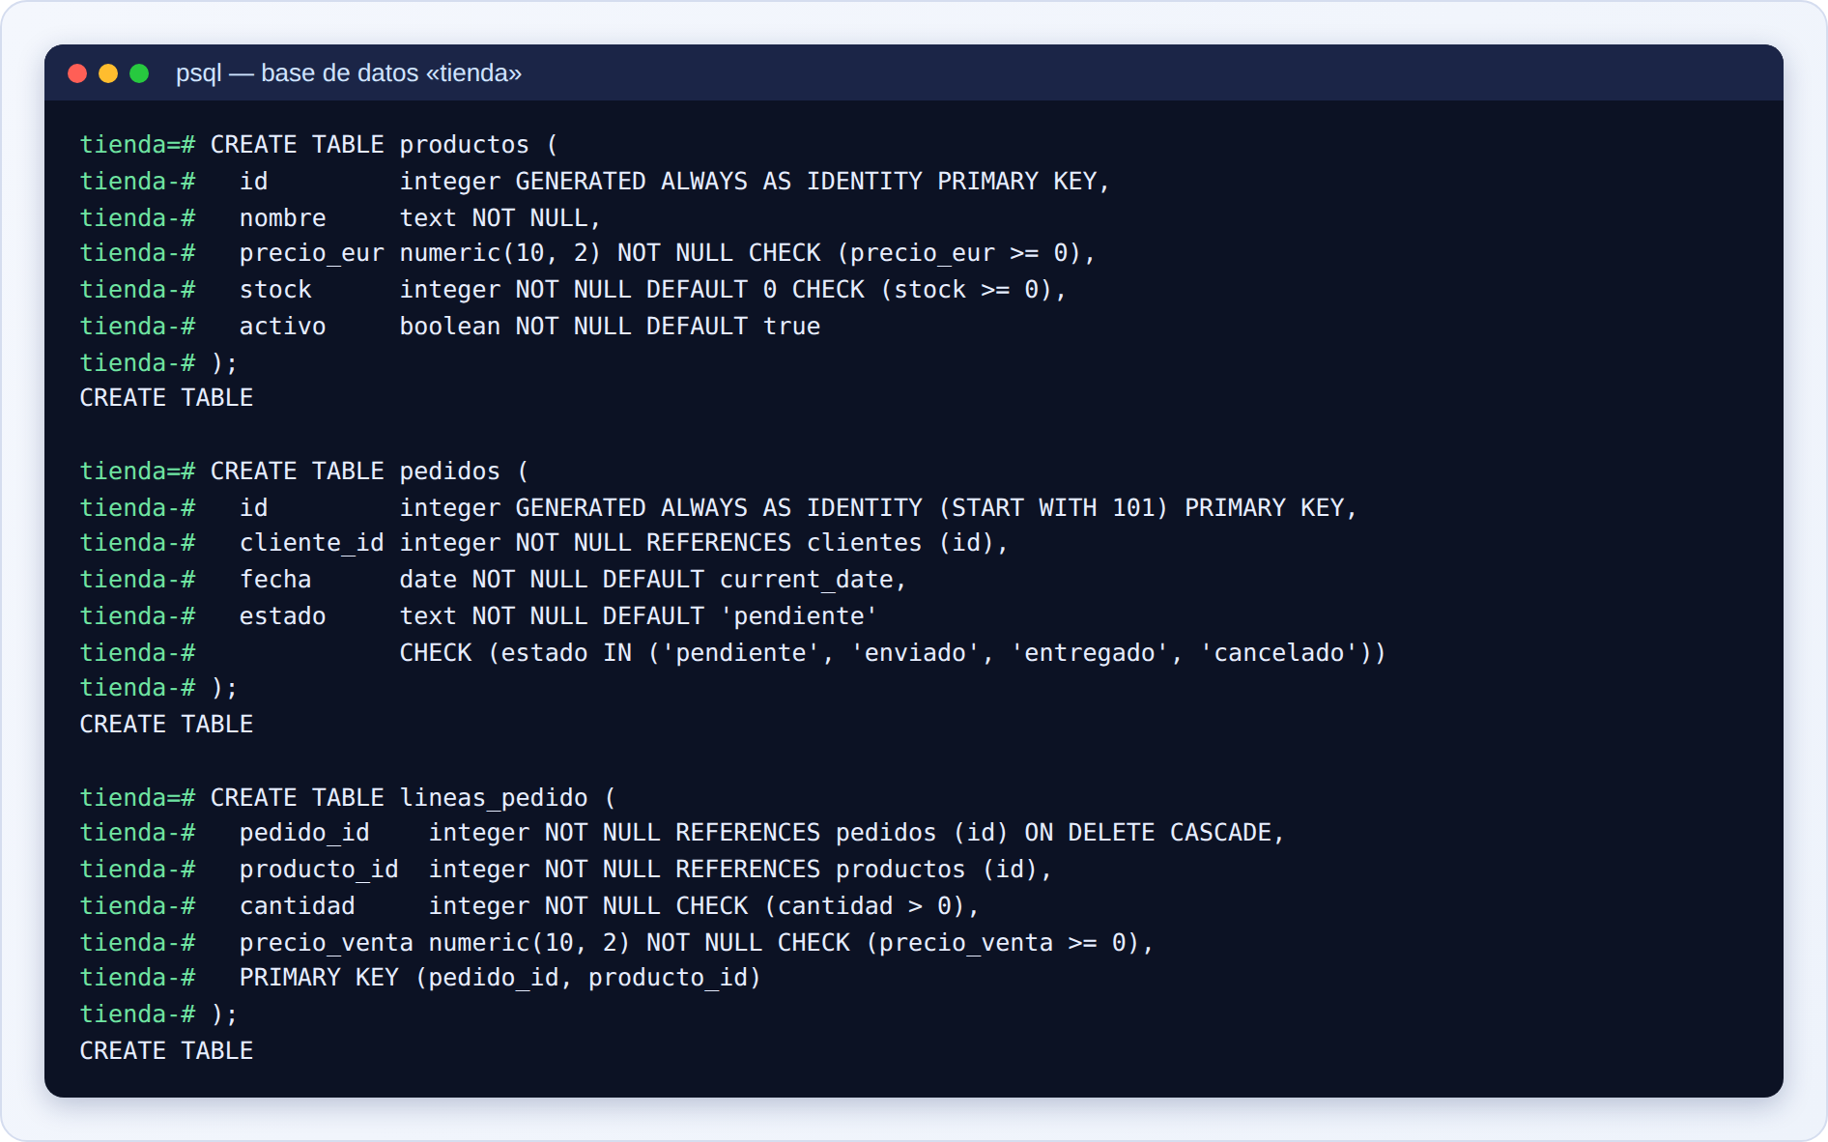
Figura 3.3-c. Captura real: creación de `productos`, `pedidos` y `lineas_pedido`.
Qué ves en la imagen. Tres CREATE TABLE seguidos y tres respuestas CREATE TABLE. Presta atención a tres detalles: IDENTITY (START WITH 101) hace que los pedidos empiecen en 101; ON DELETE CASCADE hace que al borrar un pedido se borren sus líneas (punto 3.4); y PRIMARY KEY (pedido_id, producto_id) es la clave compuesta.
INSERT INTO productos (nombre, precio_eur, stock) VALUES
('Camiseta', 19.95, 12), ('Gorra', 9.90, 0), ('Mochila', 34.50, 5);

INSERT INTO pedidos (cliente_id, fecha, estado) VALUES
(1, '2026-03-02', 'entregado'),
(3, '2026-03-05', 'enviado'),
(1, '2026-03-09', 'pendiente');

INSERT INTO lineas_pedido (pedido_id, producto_id, cantidad, precio_venta) VALUES
(101, 1, 2, 19.95), (101, 2, 1, 9.90),
(102, 3, 1, 34.50),
(103, 1, 1, 19.95), (103, 3, 1, 34.50);

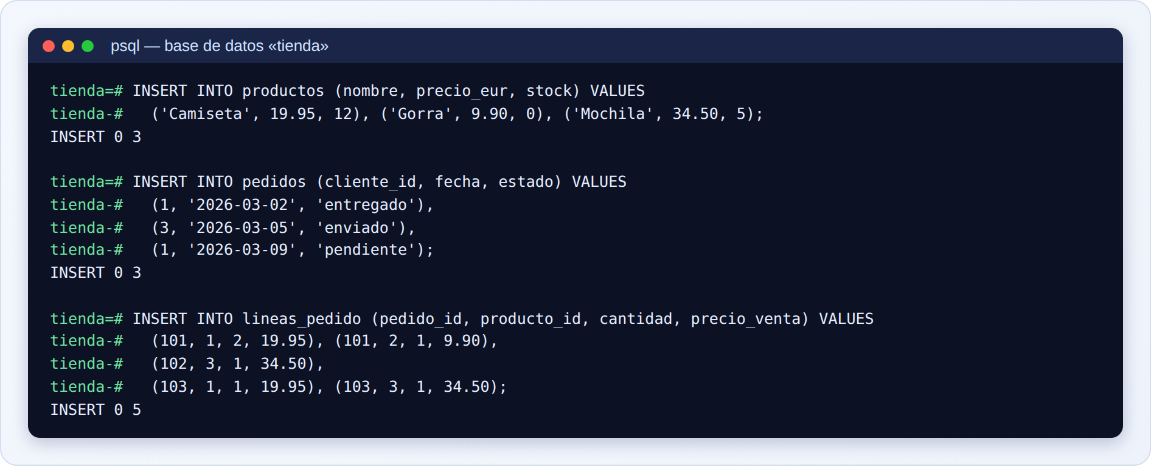
Figura 3.3-d. Captura real: inserción de productos, pedidos y líneas.
Qué ves en la imagen. INSERT 0 3, INSERT 0 3 e INSERT 0 5: tres productos, tres pedidos y cinco líneas. Si hubiéramos insertado las líneas antes que los pedidos, PostgreSQL habría rechazado cada una porque su clave extranjera apuntaría a un pedido que todavía no existe.
Ahora leemos los datos (SELECT * FROM pedidos; y SELECT * FROM lineas_pedido;):
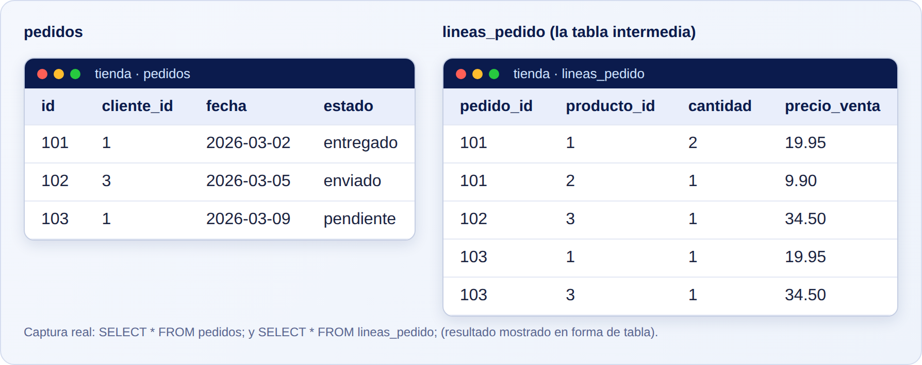
Figura 3.3-e. Captura real: pedidos y su tabla intermedia, con los datos guardados.
Qué ves en la imagen. A la izquierda, tres pedidos. A la derecha, cinco líneas. El pedido 101 aparece en dos líneas (camiseta y gorra) y el producto 1 (camiseta) aparece en dos pedidos distintos (101 y 103). Eso es exactamente una relación muchos a muchos guardada con tres tablas.
Y ahora sí podemos contar bien las camisetas vendidas, y leer el detalle de un pedido:
SELECT sum(cantidad) AS camisetas_vendidas
FROM lineas_pedido
WHERE producto_id = 1;

SELECT p.nombre, l.cantidad, l.precio_venta
FROM lineas_pedido l
JOIN productos p ON p.id = l.producto_id
WHERE l.pedido_id = 101;

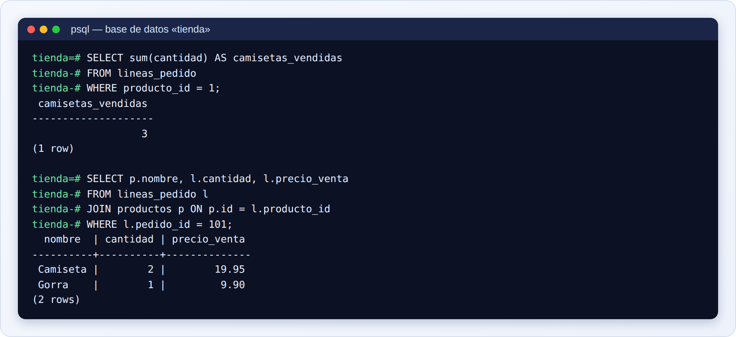
Figura 3.3-f. Captura real: sumar unidades y leer el detalle de un pedido.
Qué ves en la imagen. sum(cantidad) suma las unidades de las líneas del producto 1: 3 camisetas, que es la respuesta correcta que la tabla del diseño erróneo no pudo dar. La segunda consulta une las líneas con los productos para mostrar el nombre, la cantidad y el precio al que se vendió cada artículo del pedido 101.
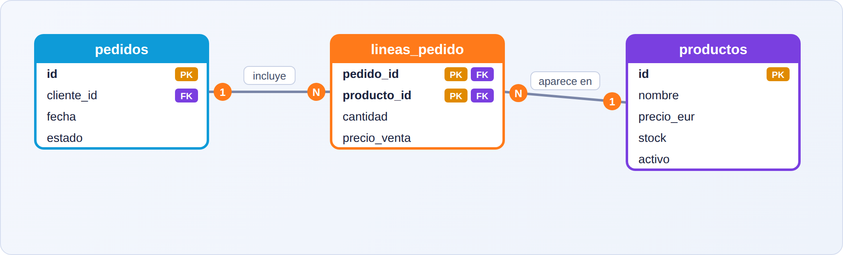
Figura 3.3-g. Diagrama generado leyendo la estructura real de la base de datos.
Qué ves en la imagen. lineas_pedido entre pedidos y productos. Sus dos primeras columnas llevan PK y FK a la vez: son la clave primaria compuesta y, a la vez, claves extranjeras.

Ejemplo sencillo
El pedido 101 incluye 2 camisetas y 1 gorra: dos filas en lineas_pedido, (101, camiseta, 2) y (101, gorra, 1).

Ejemplo real
Cualquier tienda online funciona así: el carrito y el detalle de un pedido son filas de una tabla intermedia. Cuando un producto sube de precio, los pedidos antiguos conservan el precio_venta de su día.

Profundizando
Clave compuesta frente a `id` propio. Aquí usamos como clave primaria la pareja (pedido_id, producto_id). Algunos equipos prefieren añadir una columna id a la intermedia y declarar la pareja como UNIQUE. Ambas opciones son válidas; la compuesta evita una columna innecesaria, y la del id facilita que otras tablas apunten a una línea concreta.
PostgreSQL no crea índices en las claves extranjeras. Crea uno automáticamente para cada clave primaria y cada UNIQUE, pero no para las columnas que simplemente referencian a otra tabla. Si vas a buscar a menudo los pedidos de un cliente, conviene crearlo tú:
\d pedidos

CREATE INDEX idx_pedidos_cliente ON pedidos (cliente_id);

\d pedidos

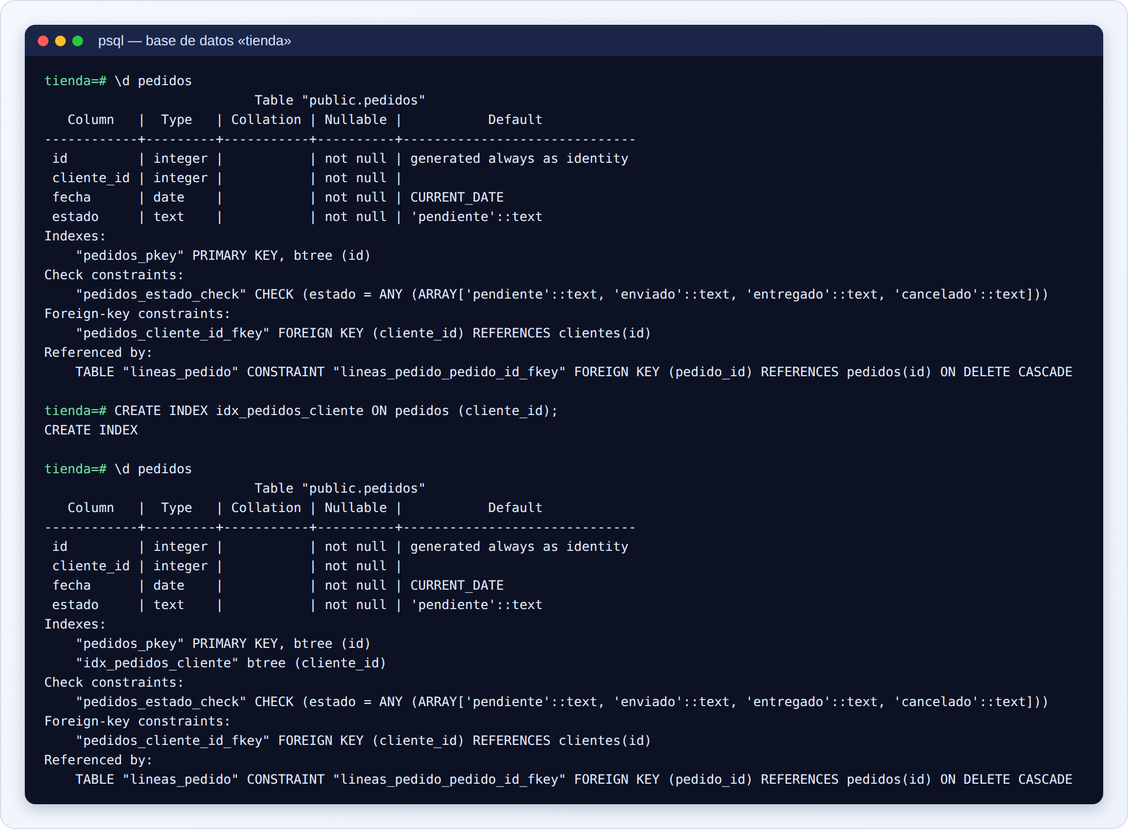
Figura 3.3-h. Captura real: antes y después de crear el índice sobre la clave extranjera `cliente_id`.
Qué ves en la imagen. El primer \d pedidos solo lista el índice de la clave primaria (pedidos_pkey). Tras CREATE INDEX, el segundo \d pedidos muestra además idx_pedidos_cliente. En la Parte 18 verás cuánto acelera las consultas.
Datos propios de la relación. Si una columna describe a la pareja (cantidad, nota, fecha de matrícula), va en la intermedia. Si describe a una sola de las entidades (el nombre del producto), va en la entidad.

Ejercicio
- En una escuela, un profesor imparte muchas asignaturas y una asignatura la imparten varios profesores. Escribe las tres tablas (con columnas mínimas) y la clave primaria de la intermedia.
- ¿Qué dos datos de una tienda pertenecen al «par» pedido-producto y no a ninguno de los dos?
- ¿Por qué (pedido_id, producto_id) es una buena clave primaria para lineas_pedido?

Solución
- Con la clave compuesta en la intermedia:
CREATE TABLE profesores (id integer GENERATED ALWAYS AS IDENTITY PRIMARY KEY, nombre text NOT NULL);
CREATE TABLE asignaturas (id integer GENERATED ALWAYS AS IDENTITY PRIMARY KEY, titulo text NOT NULL);
CREATE TABLE imparte (
profesor_id integer REFERENCES profesores (id),
asignatura_id integer REFERENCES asignaturas (id),
PRIMARY KEY (profesor_id, asignatura_id)
);

- La cantidad y el precio de venta.
- Porque la pareja identifica cada línea de forma única y evita que el mismo producto se repita dentro del mismo pedido.

Error habitual
Meter una lista dentro de una celda («Camiseta, Gorra») o crear columnas repetidas (producto1, producto2…). Son los síntomas de que falta una tabla intermedia.
-- Mal: una columna por producto
CREATE TABLE pedidos_mal2 (id integer PRIMARY KEY, producto1 text, producto2 text, producto3 text);

Buena práctica
Cuando detectes una relación muchos a muchos, crea la tabla intermedia desde el principio, aunque de momento solo tenga dos columnas: casi siempre acaba necesitando datos propios.

Comprobación
Para cada relación de tu diseño pregunta «¿es muchos a muchos?». Si la respuesta es sí y no hay tabla intermedia, falta una. Después comprueba con una consulta que puedes contar y sumar sobre la intermedia, algo imposible en un diseño con listas.

3.4 Claves primarias y claves extranjeras

¿Qué es?
Ya conoces los dos tipos de clave (punto 1.7 de la Parte 1). Aquí aprendes qué columna elegir como clave primaria y cómo se comporta una clave extranjera cuando alguien intenta borrar o modificar datos.
Para la clave primaria hay tres estrategias habituales:
Estrategia | Qué es | Ejemplo
Natural | Un dato real que ya identifica la fila | DNI de una persona, matrícula de un coche
Artificial numérica (identidad) | Un número que el gestor genera por ti: 1, 2, 3… | id de un cliente
UUID | Un identificador largo y aleatorio, único en el mundo | f538b797-fb1b-4e16-be0a-858e3207a1b5

¿Para qué sirve?
Para elegir una forma de identificar cada fila que sea estable (no cambie), única y simple, y para que las claves extranjeras mantengan la coherencia entre tablas.

¿Por qué lo necesito?
Una mala clave primaria obliga a modificar muchas tablas cuando cambia. Si usas el email como clave primaria y un cliente cambia de correo, hay que actualizar todos sus pedidos.

¿Cómo funciona?
Identidad numérica. Es la opción más habitual: id integer GENERATED ALWAYS AS IDENTITY. PostgreSQL asigna el siguiente número cada vez que insertas una fila. No tienes que indicarlo en el INSERT; de hecho, el gestor lo rechaza si lo intentas (por eso se llama «ALWAYS», «siempre»).
Los números pueden tener «huecos». El número se reserva antes de comprobar si la fila es válida. Si la inserción falla, ese número no se reutiliza.
UUID. Útil cuando los identificadores pueden generarse fuera de la base de datos (por ejemplo, en una app móvil sin conexión) o cuando no quieres que sean adivinables. Son más largos que un número y ocupan más espacio. PostgreSQL los genera con gen_random_uuid().
Clave natural. Sirve cuando el dato es de verdad único e inmutable, pero los datos reales cambian. Por eso la mayoría de proyectos usan una clave artificial y dejan el dato real como columna UNIQUE.
Claves extranjeras y borrados. Al intentar borrar una fila a la que otras apuntan, hay varios comportamientos posibles:
Opción | Qué ocurre al borrar la fila «padre»
RESTRICT / NO ACTION (por defecto) | Se rechaza el borrado
ON DELETE CASCADE | Se borran también las filas «hijas»
ON DELETE SET NULL | La columna de las hijas se queda en NULL (si admite NULL)

Paso a paso: probar identidad, huecos y protección
- Inserta un cliente sin indicar el `id` y pide a PostgreSQL que lo devuelva con RETURNING id. Verás qué número recibió.
- Provoca un error a propósito (un email repetido). La fila no se guarda, pero el número se gasta.
- Inserta otro cliente correcto: comprobarás que el número saltó.
- Intenta forzar un `id` a mano: PostgreSQL lo rechaza.
- Prueba la clave extranjera: crea un pedido de un cliente inexistente y borra un cliente con pedidos.
- Prueba los tres comportamientos de borrado en tablas de ensayo.

Código y resultado: identidad y huecos
INSERT INTO clientes (nombre, email)
VALUES ('Pedro Gil', 'pedro@ejemplo.com')
RETURNING id, nombre;

INSERT INTO clientes (nombre, email)
VALUES ('Otra Ana', 'ana@ejemplo.com');

INSERT INTO clientes (nombre, email)
VALUES ('Sara León', 'sara@ejemplo.com')
RETURNING id, nombre;

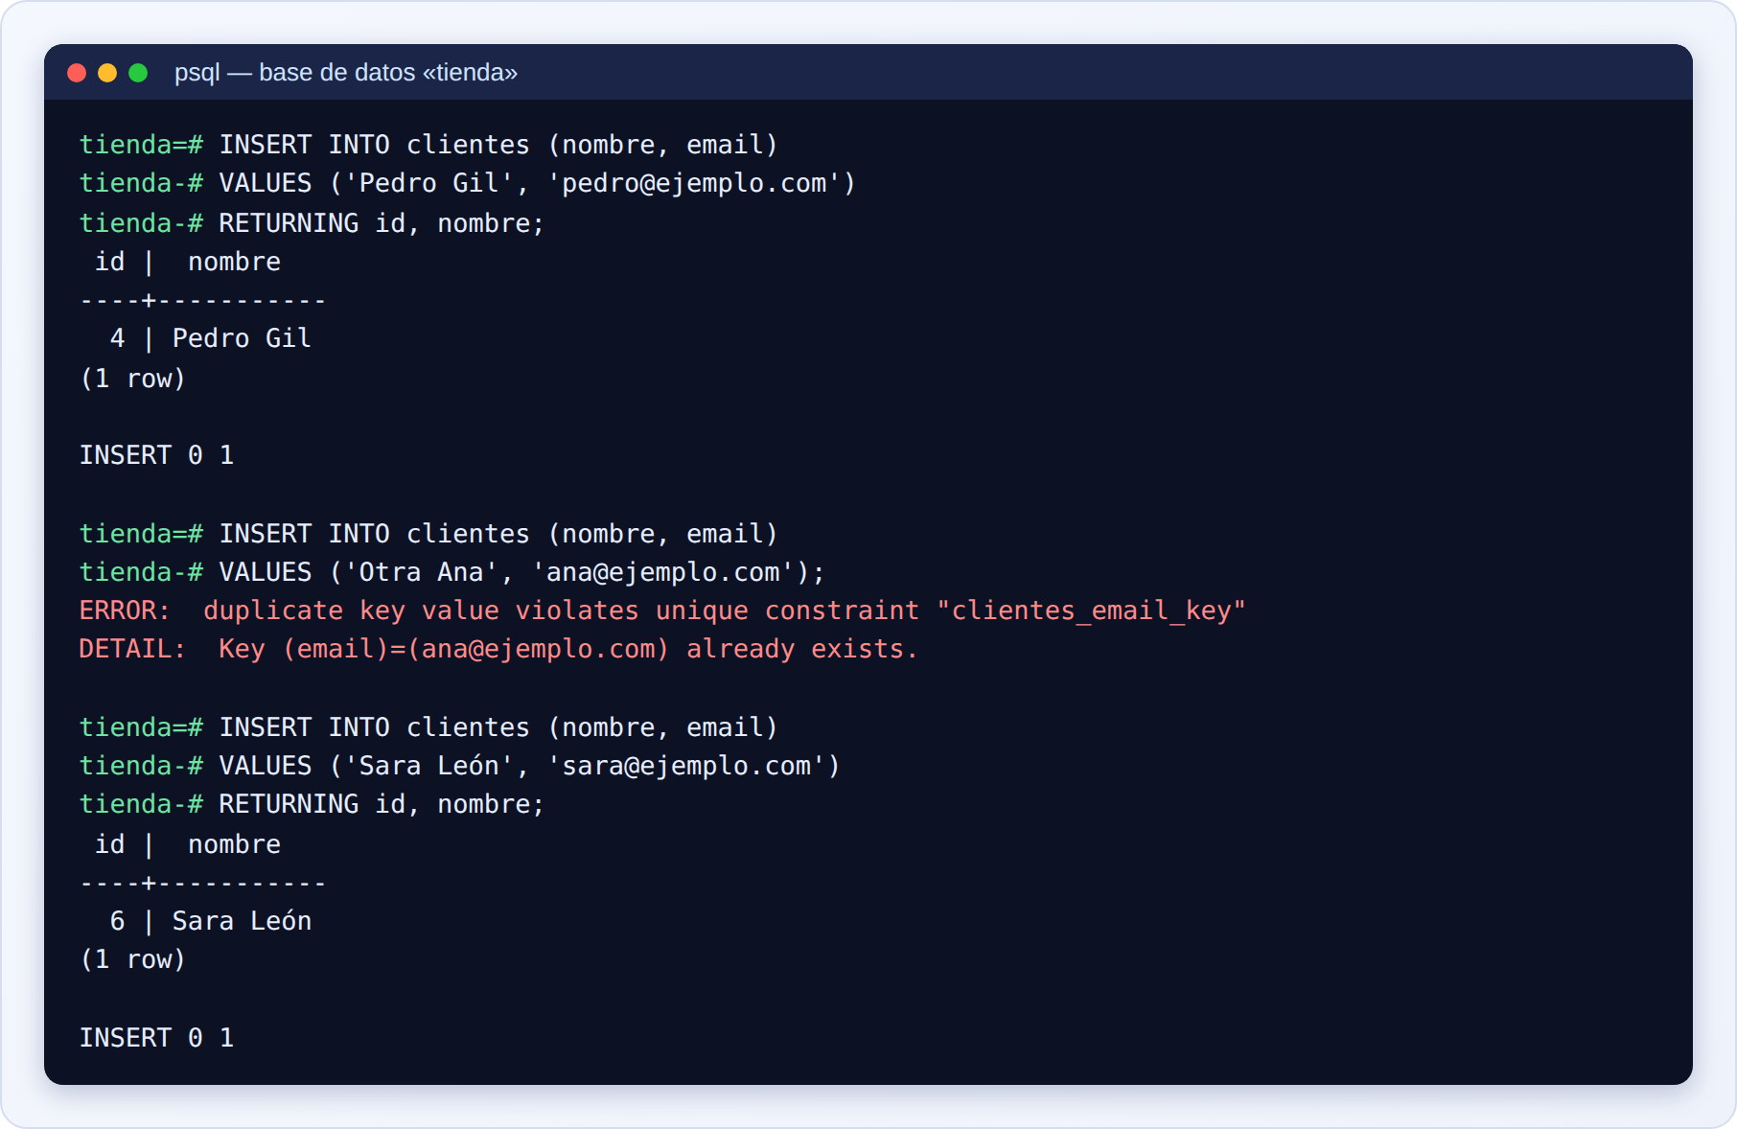
Figura 3.4-a. Captura real: identidad automática y «huecos» en los números.
Qué ves en la imagen. Se inserta a Pedro y recibe el id 4 (los tres clientes anteriores usaron 1, 2 y 3). Después se intenta insertar un cliente con un email repetido: falla, pero gasta el número 5. Al insertar a Sara, recibe el 6. Los números no son consecutivos, y es lo normal. RETURNING id, nombre pide a PostgreSQL que devuelva esas columnas de la fila recién insertada; es la forma estándar de averiguar qué id se ha asignado.
INSERT INTO clientes (id, nombre, email)
VALUES (50, 'Intruso', 'intruso@ejemplo.com');

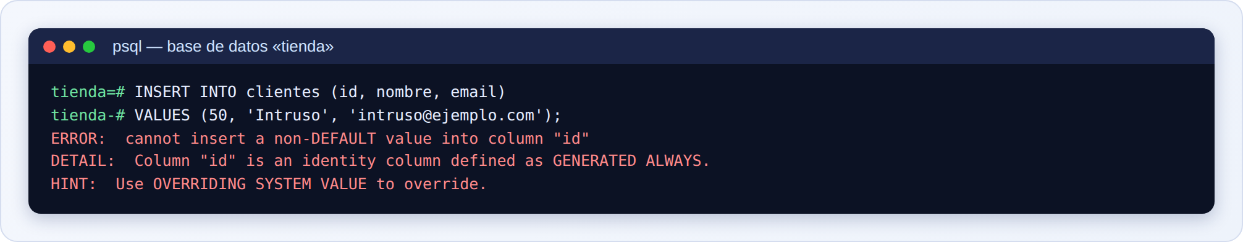
Figura 3.4-b. Captura real: PostgreSQL rechaza que indiques tú el `id`.
Qué ves en la imagen. El error explica el motivo («id es una columna de identidad definida como GENERATED ALWAYS») y da una pista (HINT): existe OVERRIDING SYSTEM VALUE para forzarlo, algo que solo se usa en migraciones de datos. La alternativa GENERATED BY DEFAULT AS IDENTITY permite indicar el id a mano; es más flexible pero menos segura.

Código y resultado: UUID
CREATE TABLE sesiones (
id uuid PRIMARY KEY DEFAULT gen_random_uuid(),
inicio timestamptz NOT NULL DEFAULT now()
);

INSERT INTO sesiones DEFAULT VALUES RETURNING id;

INSERT INTO sesiones DEFAULT VALUES RETURNING id;

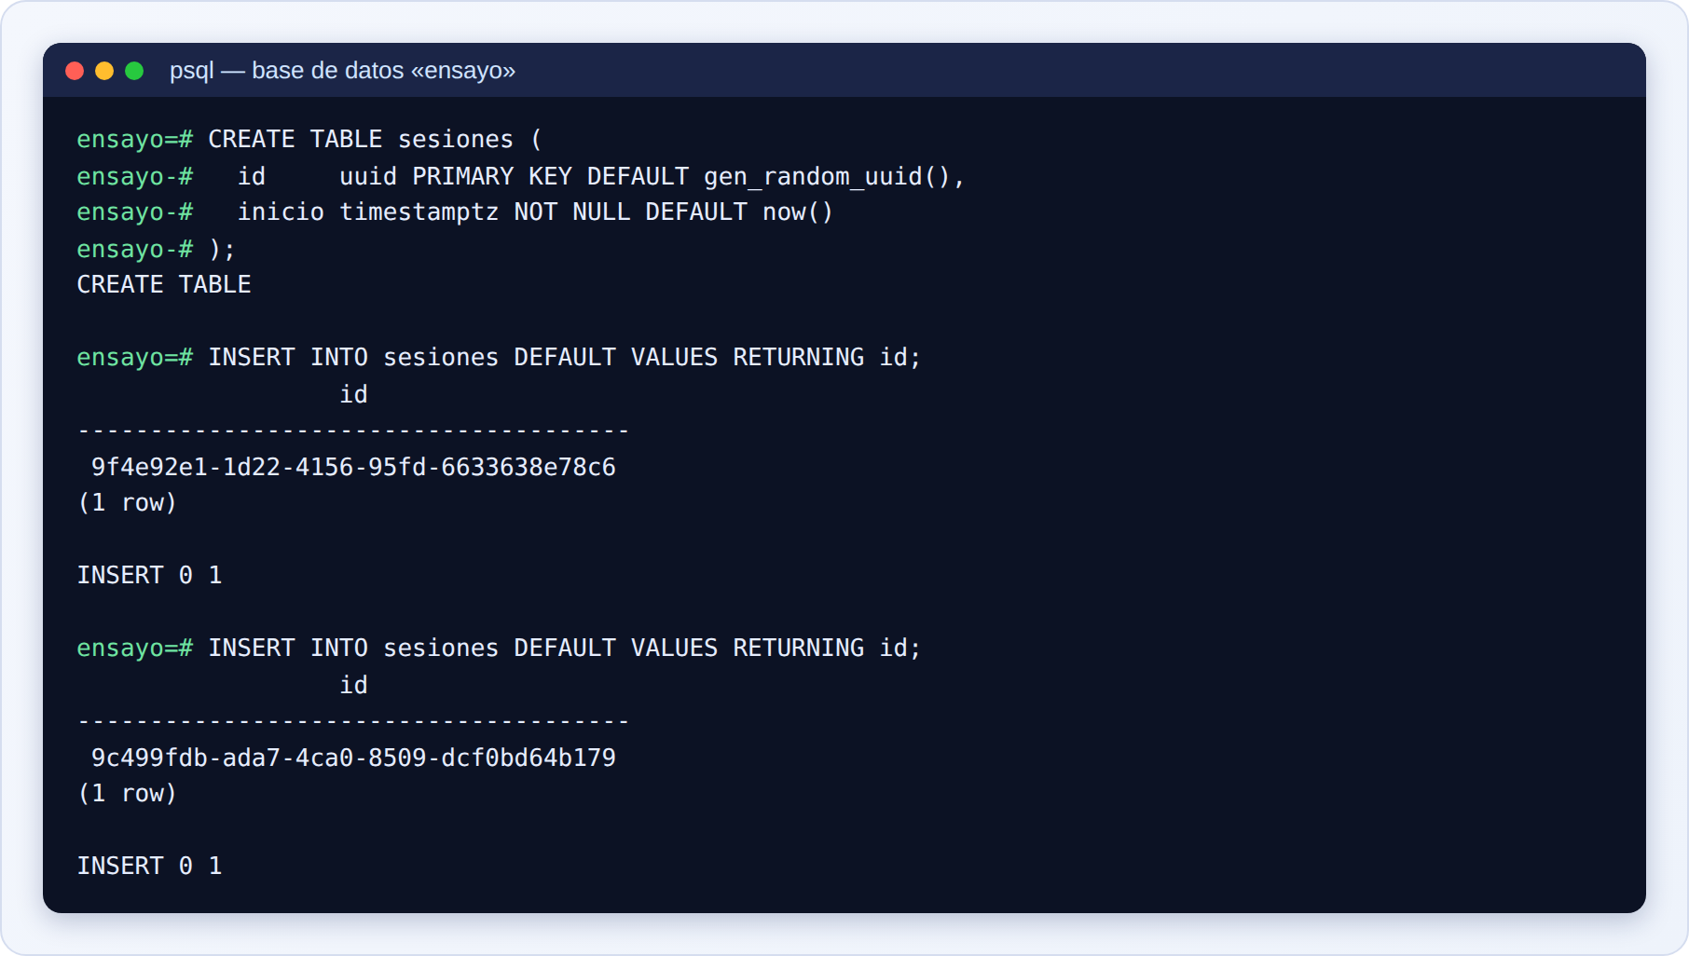
Figura 3.4-c. Captura real: una tabla con clave UUID generada por PostgreSQL.
Qué ves en la imagen. La columna id uuid PRIMARY KEY DEFAULT gen_random_uuid() se rellena sola, igual que una identidad numérica, pero con un valor largo y aleatorio. Dos inserciones seguidas dan dos UUID totalmente distintos. (Son aleatorios: los de la captura son los que salieron al generar el manual, los tuyos serán otros.)

Código y resultado: las claves extranjeras protegen los datos
INSERT INTO pedidos (cliente_id) VALUES (9);

DELETE FROM clientes WHERE id = 1;

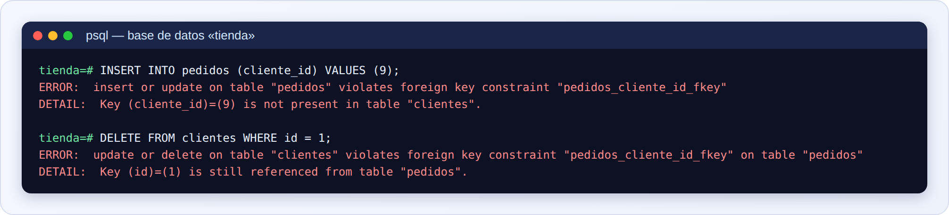
Figura 3.4-d. Captura real: la clave extranjera rechaza dos operaciones que dejarían datos incoherentes.
Qué ves en la imagen. Dos intentos rechazados. En el primero se crea un pedido para el cliente 9, que no existe: error is not present in table "clientes". En el segundo se intenta borrar al cliente 1, que todavía tiene pedidos: error is still referenced from table "pedidos" («sigue referenciado»). La base de datos no permite que los datos se vuelvan incoherentes.

Código y resultado: comportamientos al borrar
CREATE TABLE padres (id integer PRIMARY KEY);

CREATE TABLE hijos_cascade (padre_id integer REFERENCES padres (id) ON DELETE CASCADE);

CREATE TABLE hijos_setnull (padre_id integer REFERENCES padres (id) ON DELETE SET NULL);

CREATE TABLE hijos_restrict (padre_id integer REFERENCES padres (id) ON DELETE RESTRICT);

INSERT INTO padres VALUES (1), (2), (3);
INSERT INTO hijos_cascade VALUES (1);
INSERT INTO hijos_setnull VALUES (2);
INSERT INTO hijos_restrict VALUES (3);

DELETE FROM padres WHERE id = 1;

DELETE FROM padres WHERE id = 2;

DELETE FROM padres WHERE id = 3;

SELECT (SELECT count(*) FROM hijos_cascade) AS filas_en_cascade,
(SELECT count(*) FROM hijos_setnull WHERE padre_id IS NULL) AS setnull_con_null,
(SELECT count(*) FROM padres) AS padres_que_quedan;

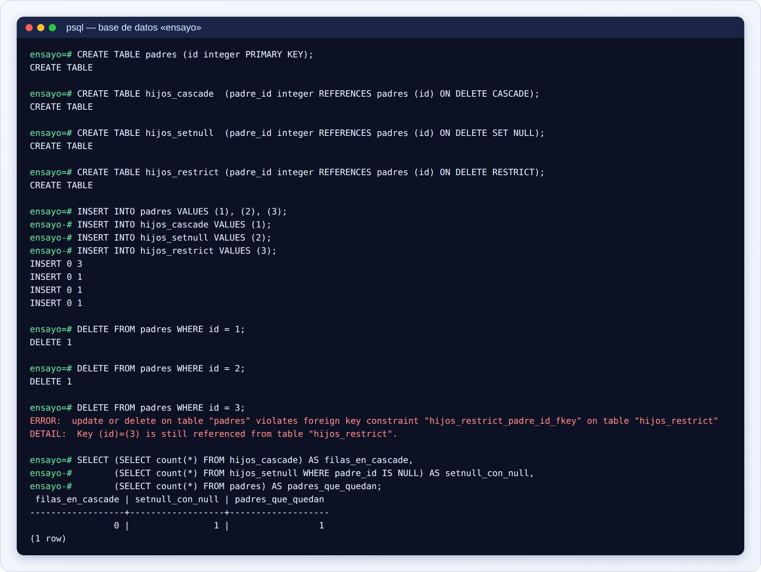
Figura 3.4-e. Captura real: `CASCADE`, `SET NULL` y `RESTRICT` en acción, con tablas de ensayo.
Qué ves en la imagen. Hay tres padres (1, 2 y 3) y un hijo de cada tipo apuntando a uno. Al borrar el padre 1 se borra también su hijo (CASCADE): la tabla hijos_cascade queda con 0 filas. Al borrar el padre 2, el hijo se queda sin padre (SET NULL): 1 fila con NULL. Al borrar el padre 3 se rechaza el borrado (RESTRICT) y el padre sigue ahí. La última consulta lo resume: 0, 1 y 1 padre que queda.

Ejemplo sencillo
Un cliente tiene id 1. El pedido 101 tiene cliente_id 1. Si intentas borrar al cliente 1 mientras tenga pedidos, PostgreSQL lo rechaza.

Ejemplo real
En una tienda, lineas_pedido se declara con ON DELETE CASCADE hacia pedidos: al eliminar un pedido, sus líneas desaparecen con él. Hacia productos se deja el comportamiento por defecto: no se puede borrar un producto que ya se ha vendido.

Profundizando
Elegir el comportamiento al borrar. Hazte la pregunta: «¿tiene sentido la fila hija sin el padre?». Una línea de pedido sin pedido no tiene sentido (CASCADE). Un empleado sin departamento sí puede tener sentido (SET NULL). Una factura sin cliente no (RESTRICT).
Secuencias. Debajo de una columna de identidad hay una secuencia, un contador que PostgreSQL mantiene aparte. Por eso el contador no «retrocede» al fallar una inserción ni al borrar filas. Se explica en la Parte 5.
Qué clave elegir. Regla práctica: identidad numérica para la mayoría de tablas; UUID cuando el identificador se genera fuera de la base de datos o no debe adivinarse; clave natural solo si es verdaderamente inmutable.

Ejercicio
- ¿Qué estrategia usarías para una tabla de vehiculos con matrícula? Razona.
- Hay tres clientes con id 1, 2 y 3. Se intenta insertar uno nuevo que falla por un dato inválido, y después otro correcto. ¿Qué id recibe el segundo?
- Escribe la clave extranjera para que, al borrar un pedido, se borren sus líneas.

Solución
- Un id artificial como clave primaria y matricula text NOT NULL UNIQUE: las matrículas pueden corregirse. Usarla como clave natural solo si estás seguro de que nunca cambia.
- El 5, no el 4: el 4 se gastó en el intento fallido.
- pedido_id integer NOT NULL REFERENCES pedidos (id) ON DELETE CASCADE.

Error habitual
Usar un dato que cambia (email, nombre, teléfono) como clave primaria, o dar por hecho que los id automáticos son consecutivos y usarlos para contar filas.
-- Mal: contar filas con el mayor id (los huecos lo falsean)
SELECT max(id) FROM clientes;
-- Bien: contar filas de verdad
SELECT count(*) FROM clientes;

Buena práctica
Usa una clave artificial como clave primaria y deja los datos reales importantes como UNIQUE. Decide siempre qué debe pasar al borrar: rechazar, borrar en cascada o dejar vacío.

Comprobación
Para cada tabla: ¿qué columna es la clave primaria y por qué nunca cambiará? Para cada clave extranjera: ¿qué debe pasar si se borra la fila a la que apunta? Comprueba la respuesta con \d tabla, en el apartado «Foreign-key constraints».

3.5 Restricciones: únicos, obligatorios, nulos y comprobaciones

¿Qué es?
Una restricción (en inglés, constraint) es una regla que la base de datos vigila siempre. Si alguien intenta guardar un dato que la incumple, PostgreSQL rechaza la operación y devuelve un error. Las principales:
Restricción | Qué impone | Ejemplo
NOT NULL | La columna no puede quedarse sin valor | El nombre de un cliente
UNIQUE | No puede haber dos filas con el mismo valor | El email de un cliente
PRIMARY KEY | Obligatoria y única a la vez; identifica la fila | El id
FOREIGN KEY (REFERENCES) | El valor debe existir en otra tabla | El cliente_id de un pedido
CHECK | El valor debe cumplir una condición que tú escribes | El precio no es negativo
DEFAULT | No es una prohibición: es un valor por defecto | El estado «pendiente»

¿Para qué sirve?
Para que las reglas del negocio no dependan de que cada programador las recuerde. Da igual que el dato venga de la web, de la app móvil o de una automatización: todas pasan por la misma puerta, y la base de datos es el último guardián.

¿Por qué lo necesito?
Los programas tienen errores, los usuarios escriben cosas inesperadas y las automatizaciones se rompen. Si la regla vive solo en la aplicación, algún día alguien guardará un precio negativo o un cliente sin nombre. Si vive en la base de datos, nunca podrá pasar.

¿Cómo funciona?
Las restricciones se declaran al crear la tabla (o después, con ALTER TABLE). Cada vez que insertas o modificas una fila, PostgreSQL las comprueba todas. Si alguna falla, la fila no se guarda y recibes un mensaje con dos partes:
- ERROR: qué regla se incumplió y el nombre de la restricción.
- DETAIL: el detalle: qué valor o qué fila lo causó.
Si no pones nombre a una restricción, PostgreSQL le da uno automático con un patrón: tabla_columna_key para UNIQUE, tabla_columna_check para CHECK, tabla_columna_fkey para claves extranjeras y tabla_pkey para la clave primaria. Esos nombres aparecen en los errores.

Paso a paso: comprobar que cada regla funciona
- Revisa la estructura de la tabla con \d para ver qué restricciones tiene.
- Intenta romper cada regla a propósito, una por una, con una sentencia mínima.
- Lee el mensaje de error: la primera línea dice qué regla saltó; DETAIL muestra la fila o el valor.
- Confirma que no se guardó nada con un SELECT.
- Si necesitas añadir una regla a una tabla que ya existe, usa ALTER TABLE ... ADD CONSTRAINT. Falla si ya hay datos que la incumplen: hay que corregirlos antes.

Código y resultado: cinco reglas, cinco rechazos
INSERT INTO clientes (nombre, email)
VALUES (NULL, 'x@ejemplo.com');

INSERT INTO clientes (nombre, email)
VALUES ('Otra Ana', 'ana@ejemplo.com');

INSERT INTO productos (nombre, precio_eur)
VALUES ('Regalo', -5);

INSERT INTO lineas_pedido
VALUES (101, 1, 0, 19.95);

UPDATE pedidos SET estado = 'casi-enviado' WHERE id = 101;

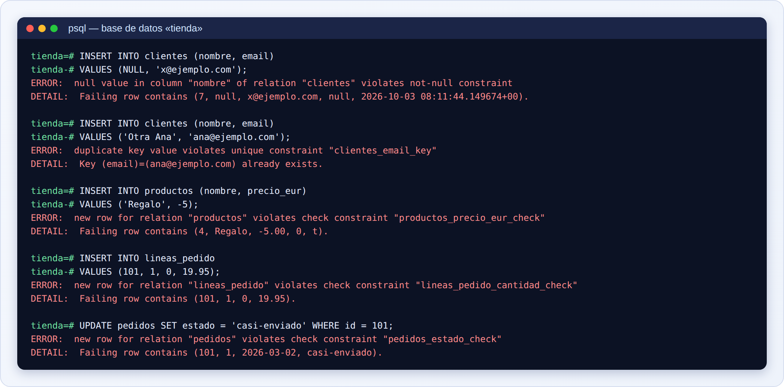
Figura 3.5-a. Captura real: cinco datos incorrectos rechazados por cinco restricciones distintas.
Qué ves en la imagen.
- `NOT NULL`: cliente sin nombre. El error nombra la columna. En DETAIL, la fila rechazada muestra null donde faltaba el nombre; el primer número es el id que se había reservado (el 7).
- `UNIQUE`: email repetido. El error nombra la restricción clientes_email_key y el valor repetido.
- `CHECK`: precio de −5. Nombra productos_precio_eur_check.
- `CHECK`: línea con cantidad 0. Nombra lineas_pedido_cantidad_check.
- `CHECK` con lista de valores: un estado inventado, «casi-enviado», es rechazado: solo se admiten los cuatro estados permitidos.

Código y resultado: añadir una restricción a una tabla existente
CREATE TABLE articulos (nombre text, precio numeric);

INSERT INTO articulos VALUES ('Lámpara', 25), ('Pegatina', -3);

ALTER TABLE articulos ADD CONSTRAINT precio_no_negativo CHECK (precio >= 0);

DELETE FROM articulos WHERE precio < 0;

ALTER TABLE articulos ADD CONSTRAINT precio_no_negativo CHECK (precio >= 0);

INSERT INTO articulos VALUES ('Imán', -1);

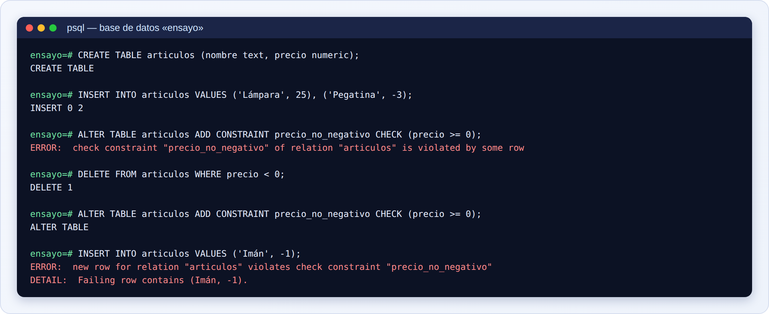
Figura 3.5-b. Captura real: añadir una restricción falla si ya hay datos que la incumplen.
Qué ves en la imagen. La tabla articulos se crea sin reglas y se le inserta un precio negativo (−3). Al intentar añadir CHECK (precio >= 0), PostgreSQL responde is violated by some row: hay filas que no cumplen la regla. Tras borrar la fila incorrecta, la restricción se añade correctamente (ALTER TABLE), y desde entonces un precio negativo (el imán de −1) es rechazado. Ponerle un nombre propio (precio_no_negativo) hace los errores más legibles.
\d productos

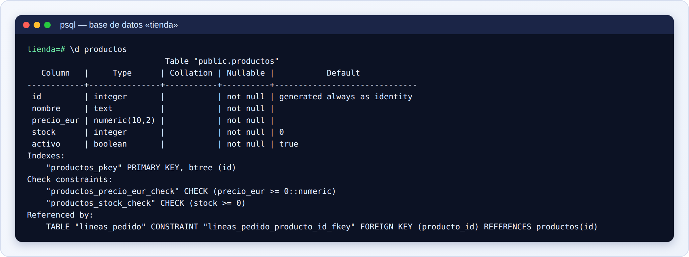
Figura 3.5-c. Captura real: todas las restricciones de `productos` vistas con `\d`.
Qué ves en la imagen. En «Check constraints» aparecen las dos condiciones de productos (precio y stock no negativos). El apartado «Referenced by» muestra que lineas_pedido apunta a esta tabla. \d es la forma más rápida de comprobar las reglas de una tabla.

Ejemplo sencillo
Un CHECK de precio mayor o igual que cero se escribe precio_eur numeric(10, 2) NOT NULL CHECK (precio_eur >= 0). Con eso, un producto con precio negativo no puede existir.

Ejemplo real
En pedidos, el estado solo admite cuatro valores, y por defecto es «pendiente»:
estado text NOT NULL DEFAULT 'pendiente'
CHECK (estado IN ('pendiente', 'enviado', 'entregado', 'cancelado'))

Profundizando
NULL y UNIQUE. En PostgreSQL, los valores NULL no se consideran iguales entre sí a efectos de UNIQUE, así que una columna UNIQUE sin NOT NULL admite varias filas con NULL. Es útil para datos opcionales pero únicos (código de barras).
Restricciones entre columnas. Un CHECK puede comparar varias columnas de la misma fila: CHECK (fecha_devolucion >= fecha_salida), como en la biblioteca del punto 3.7.
Restricciones con nombre. Puedes nombrarlas: CONSTRAINT precio_no_negativo CHECK (precio >= 0). Los errores serán más claros y podrás eliminarlas por su nombre (ALTER TABLE ... DROP CONSTRAINT).
Tipos enumerados. Para listas cerradas de valores (como el estado), PostgreSQL ofrece los tipos ENUM. Un CHECK ... IN (...) es más fácil de modificar; los ENUM son más estrictos. Lo trataremos en la Parte 6.

Ejercicio
- Escribe la restricción que impide un stock negativo en una tabla ya creada.
- ¿Qué restricción usarías para que no haya dos productos con el mismo código de barras, permitiendo que algunos no tengan código?
- Lee este error y explica qué ha pasado: ERROR: duplicate key value violates unique constraint "clientes_email_key", DETAIL: Key (email)=(ana@ejemplo.com) already exists.

Solución
- ALTER TABLE productos ADD CONSTRAINT stock_no_negativo CHECK (stock >= 0);
- UNIQUE sobre la columna codigo_barras, sin NOT NULL: varios NULL conviven sin problema.
- Se intentó guardar un cliente con el email ana@ejemplo.com, pero ya existe otro con ese email y la columna es única.

Error habitual
Poner las reglas solo en la aplicación («ya lo valida el formulario»). Basta con que otro programa escriba en la base de datos, o que alguien se salte la validación, para que entren datos incorrectos.
-- Sin restricción: la base de datos acepta cualquier cosa
CREATE TABLE ofertas (porcentaje integer);
INSERT INTO ofertas VALUES (-500); -- se guarda
-- Con restricción: se rechaza
CREATE TABLE ofertas_ok (porcentaje integer CHECK (porcentaje BETWEEN 0 AND 100));

Buena práctica
Pon en la base de datos todas las reglas que siempre deben cumplirse. La aplicación puede validarlas también, para dar mensajes más amables, pero la base de datos es la que nunca falla.

Comprobación
Para cada columna pregunta: ¿puede faltar? (NOT NULL), ¿puede repetirse? (UNIQUE), ¿hay valores imposibles? (CHECK), ¿hay un valor habitual? (DEFAULT). Después intenta romper cada regla a propósito y confirma que PostgreSQL la rechaza.

3.6 Diagramas entidad-relación

¿Qué es?
Un diagrama entidad-relación (abreviado ER) es un dibujo del diseño: cada entidad es una caja con sus atributos, y las líneas entre cajas son las relaciones, con su cardinalidad. Es el plano de la base de datos, igual que el plano de una casa se dibuja antes de construirla.

¿Para qué sirve?
Para ver el diseño completo de un vistazo, discutirlo con otras personas y detectar problemas (falta una relación, hay una tabla suelta, una relación está al revés) antes de escribir SQL. También sirve de documentación.

¿Por qué lo necesito?
Una base de datos con diez tablas es muy difícil de entender leyendo solo código. Con el diagrama, alguien nuevo entiende el sistema en cinco minutos.

¿Cómo funciona?
La notación que usamos en este manual:
- Cada caja es una tabla; su cabecera de color lleva el nombre.
- Cada línea de texto es una columna.
- PK marca la clave primaria y FK la clave extranjera.
- Una línea une dos tablas; los números junto a cada extremo indican la cardinalidad (1 o N).
- Una etiqueta sobre la línea (por ejemplo «hace») nombra la relación con un verbo.
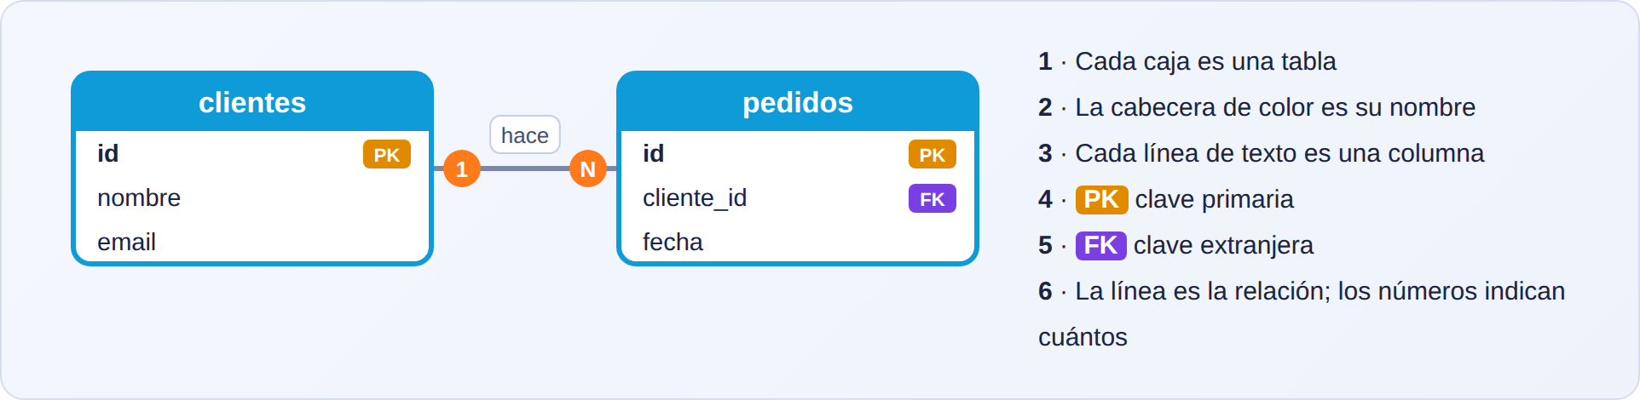
Figura 3.6-a. Cómo leer un diagrama: las seis piezas de la notación.
Qué ves en la imagen. Un diagrama mínimo con su leyenda: cada parte numerada, de la tabla a la cardinalidad.

Paso a paso: dibujar un diagrama
- Dibuja una caja por cada entidad, con su nombre en la cabecera.
- Escribe las columnas dentro de cada caja. Marca la clave primaria (PK).
- Une con líneas las cajas relacionadas.
- Pon la cardinalidad en cada extremo, leyendo la relación en los dos sentidos.
- Marca las claves extranjeras (FK) en las tablas del lado «N».
- Revisa: ¿hay tablas sin ninguna línea? ¿Hay relaciones N a N sin tabla intermedia?

Código y resultado: generar el diagrama desde la base de datos real
La mejor forma de no equivocarse es leer la estructura de la propia base de datos. PostgreSQL guarda la descripción de todas las tablas en su catálogo (tablas internas del sistema). Esta consulta lista todas las claves extranjeras de tienda:
SELECT conrelid::regclass AS tabla,
conname AS restriccion,
pg_get_constraintdef(oid) AS definicion
FROM pg_constraint
WHERE contype = 'f'
AND connamespace = 'public'::regnamespace
ORDER BY 1, 2;

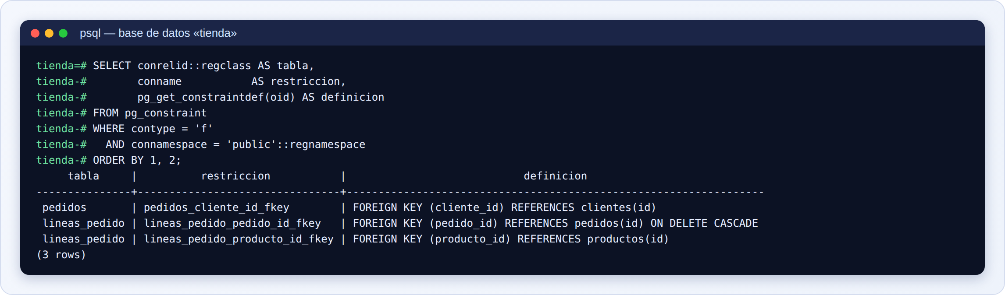
Figura 3.6-b. Captura real: las claves extranjeras de la base de datos, leídas del catálogo del sistema.
Qué ves en la imagen. Tres claves extranjeras: pedidos apunta a clientes, y lineas_pedido apunta a pedidos (con ON DELETE CASCADE) y a productos. Cada una trae el nombre de la restricción y su definición completa. pg_constraint es la tabla del catálogo que guarda las restricciones; pg_get_constraintdef convierte cada una a texto legible.
Con esa información (más la de las columnas) se dibuja el diagrama completo:
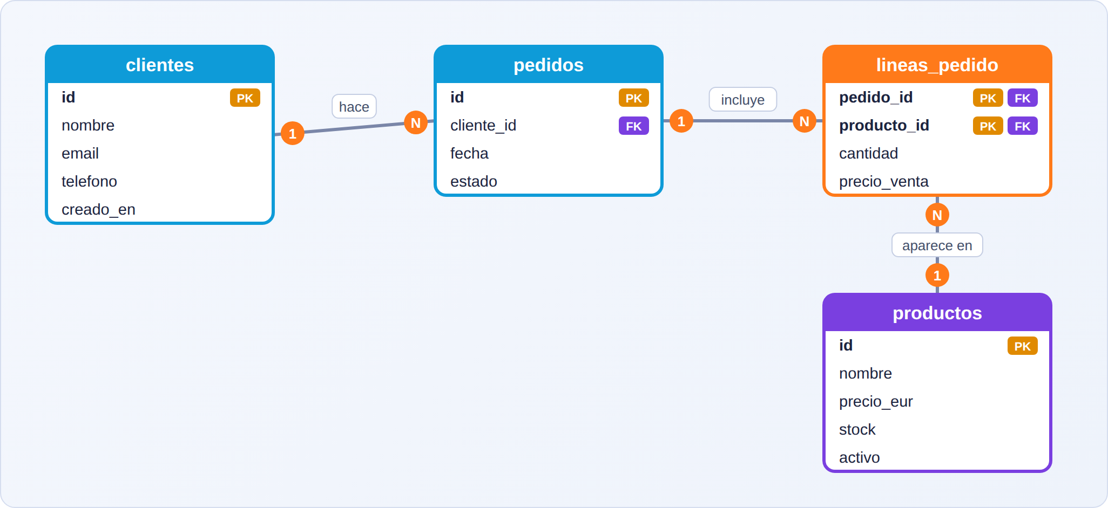
Figura 3.6-c. Diagrama de la tienda generado a partir del catálogo real de PostgreSQL.
Qué ves en la imagen. Las cuatro tablas con sus columnas, sus claves primarias (PK) y sus claves extranjeras (FK). No se ha dibujado a mano: el programa que genera este manual consulta el catálogo y lo dibuja, por eso coincide exactamente con la base de datos.

Ejemplo sencillo
Para «un cliente hace pedidos» dibujas dos cajas, una línea con «1» en el lado de clientes y «N» en el de pedidos, y la columna cliente_id marcada FK en pedidos.

Ejemplo real
En un equipo de desarrollo, el diagrama se guarda junto al código y se actualiza cuando cambia el diseño. Es lo primero que se enseña a quien se incorpora al proyecto.

Profundizando
Notación de «pata de gallo». Muchas herramientas dibujan la cardinalidad con símbolos en los extremos de la línea (una línea simple para «uno» y tres trazos como la pata de un ave para «muchos») en lugar de números. Es la misma información con otra apariencia.
Diagramas en texto. Existen lenguajes para describir diagramas con texto, que luego se renderizan. Un ejemplo es la sintaxis erDiagram de Mermaid. Esta descripción de la tienda es válida en esa sintaxis (aquí no la hemos renderizado; se muestra solo como ejemplo de la idea):
erDiagram
CLIENTES ||--o{ PEDIDOS : hace
PEDIDOS ||--|{ LINEAS_PEDIDO : incluye
PRODUCTOS ||--o{ LINEAS_PEDIDO : aparece_en

Generarlo desde clientes gráficos. Los clientes gráficos de la Parte 7 suelen poder generar un diagrama a partir de una base de datos existente.

Ejercicio
- Dibuja (en papel) el diagrama ER de una biblioteca con socios, libros y préstamos.
- Lee la figura 3.6-c: ¿qué tablas tienen claves extranjeras y cuántas en total?
- ¿Qué te dice sobre el diseño que productos no tenga ninguna clave extranjera?

Solución
- Tres cajas, socios, libros y prestamos; prestamos tiene dos claves extranjeras (hacia socios y hacia libros). Es el diagrama de la figura 3.7-c.
- Dos tablas: pedidos (una) y lineas_pedido (dos). En total, tres.
- Que productos es una entidad independiente: no depende de ninguna otra para existir. Otras tablas la referencian, pero ella a ninguna.

Error habitual
Dibujar el diagrama una vez al principio y no actualizarlo. Un diagrama desactualizado es peor que no tener ninguno.

Buena práctica
Genera el diagrama a partir de la base de datos real siempre que sea posible, para que nunca difiera de ella.

Comprobación
Con el diagrama, otra persona debería poder responder: ¿cuántas tablas hay?, ¿cómo se relacionan?, ¿qué tabla toco si quiero guardar este dato nuevo? Y debería coincidir con lo que muestra \d en cada tabla.

3.7 Del diagrama a las tablas

¿Qué es?
Es el paso final del diseño: traducir el diagrama a las sentencias de SQL que crean las tablas, siguiendo reglas de conversión siempre iguales.

¿Para qué sirve?
Para pasar del plano a la construcción sin improvisar. Cualquier persona que siga las reglas llegará a las mismas tablas.

¿Por qué lo necesito?
Es donde se juntan todos los conceptos de la parte. Si dominas la conversión, puedes crear la base de datos de cualquier proyecto a partir de su diagrama.

¿Cómo funciona?
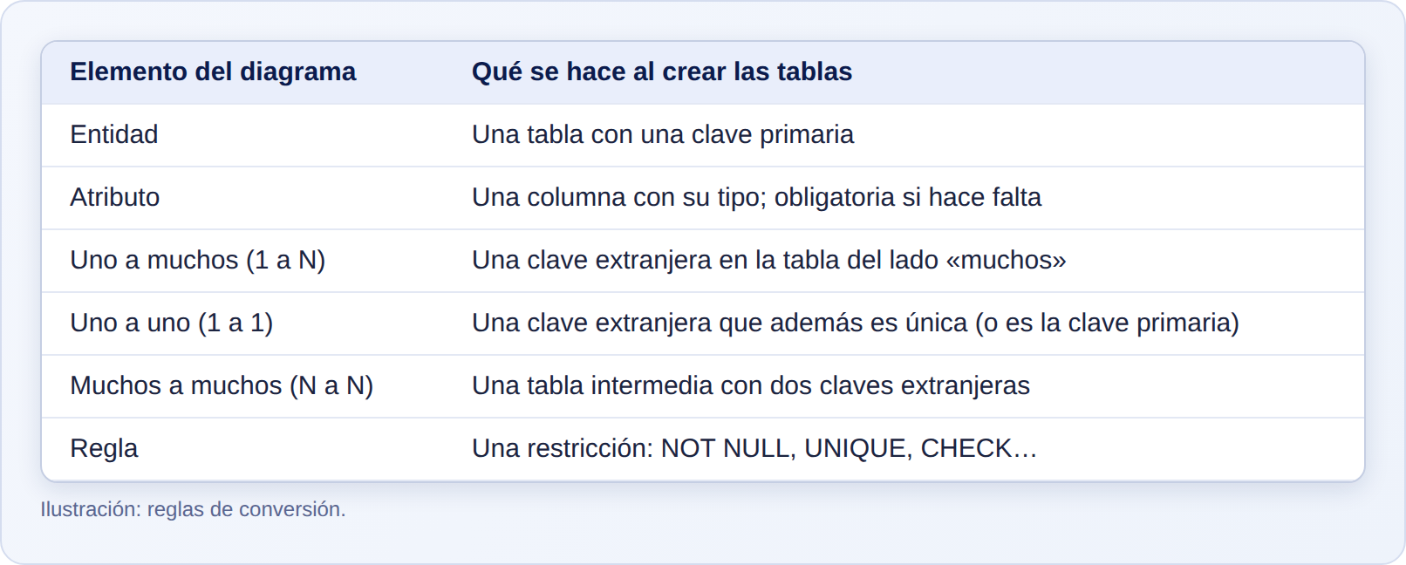
Figura 3.7-a. Ilustración: reglas para convertir un diagrama en tablas.
Qué ves en la imagen. Cada elemento del diagrama tiene una traducción fija: entidad a tabla; atributo a columna; uno a muchos a clave extranjera en el lado «muchos»; uno a uno a clave extranjera única; muchos a muchos a tabla intermedia; regla a restricción.
Un detalle importante: el orden de creación. Una tabla solo puede apuntar a otra que ya exista. Se crean primero las tablas independientes (clientes, productos), después pedidos y, por último, lineas_pedido.

Paso a paso: del plano a una base de datos funcionando
- Escribe todas las sentencias en un archivo (por ejemplo, crear_tienda.sql), en el orden correcto.
- Crea la base de datos vacía.
- Ejecuta el archivo con psql -f. Cada sentencia exitosa imprime CREATE TABLE.
- Comprueba con \dt (lista de tablas) y \d tabla (estructura de cada una).
- Compara con el diagrama: mismas tablas, mismas claves, mismas relaciones.

Código y resultado
El archivo crear_tienda.sql es el script completo de nuestra tienda. Ya has visto sus cuatro sentencias a lo largo de la parte:
CREATE TABLE clientes (
id integer GENERATED ALWAYS AS IDENTITY PRIMARY KEY,
nombre text NOT NULL,
email text NOT NULL UNIQUE,
telefono text,
creado_en timestamptz NOT NULL DEFAULT now()
);

CREATE TABLE productos (
id integer GENERATED ALWAYS AS IDENTITY PRIMARY KEY,
nombre text NOT NULL,
precio_eur numeric(10, 2) NOT NULL CHECK (precio_eur >= 0),
stock integer NOT NULL DEFAULT 0 CHECK (stock >= 0),
activo boolean NOT NULL DEFAULT true
);

CREATE TABLE pedidos (
id integer GENERATED ALWAYS AS IDENTITY (START WITH 101) PRIMARY KEY,
cliente_id integer NOT NULL REFERENCES clientes (id),
fecha date NOT NULL DEFAULT current_date,
estado text NOT NULL DEFAULT 'pendiente'
CHECK (estado IN ('pendiente', 'enviado', 'entregado', 'cancelado'))
);

CREATE TABLE lineas_pedido (
pedido_id integer NOT NULL REFERENCES pedidos (id) ON DELETE CASCADE,
producto_id integer NOT NULL REFERENCES productos (id),
cantidad integer NOT NULL CHECK (cantidad > 0),
precio_venta numeric(10, 2) NOT NULL CHECK (precio_venta >= 0),
PRIMARY KEY (pedido_id, producto_id)
);

Ejecutarlo desde la terminal, sobre una base de datos nueva llamada tienda_script (los parámetros -h, -p y -U indican el servidor, el puerto y el usuario; en tu instalación pueden ser otros):
head -8 crear_tienda.sql
psql -U postgres -d tienda_script -f crear_tienda.sql

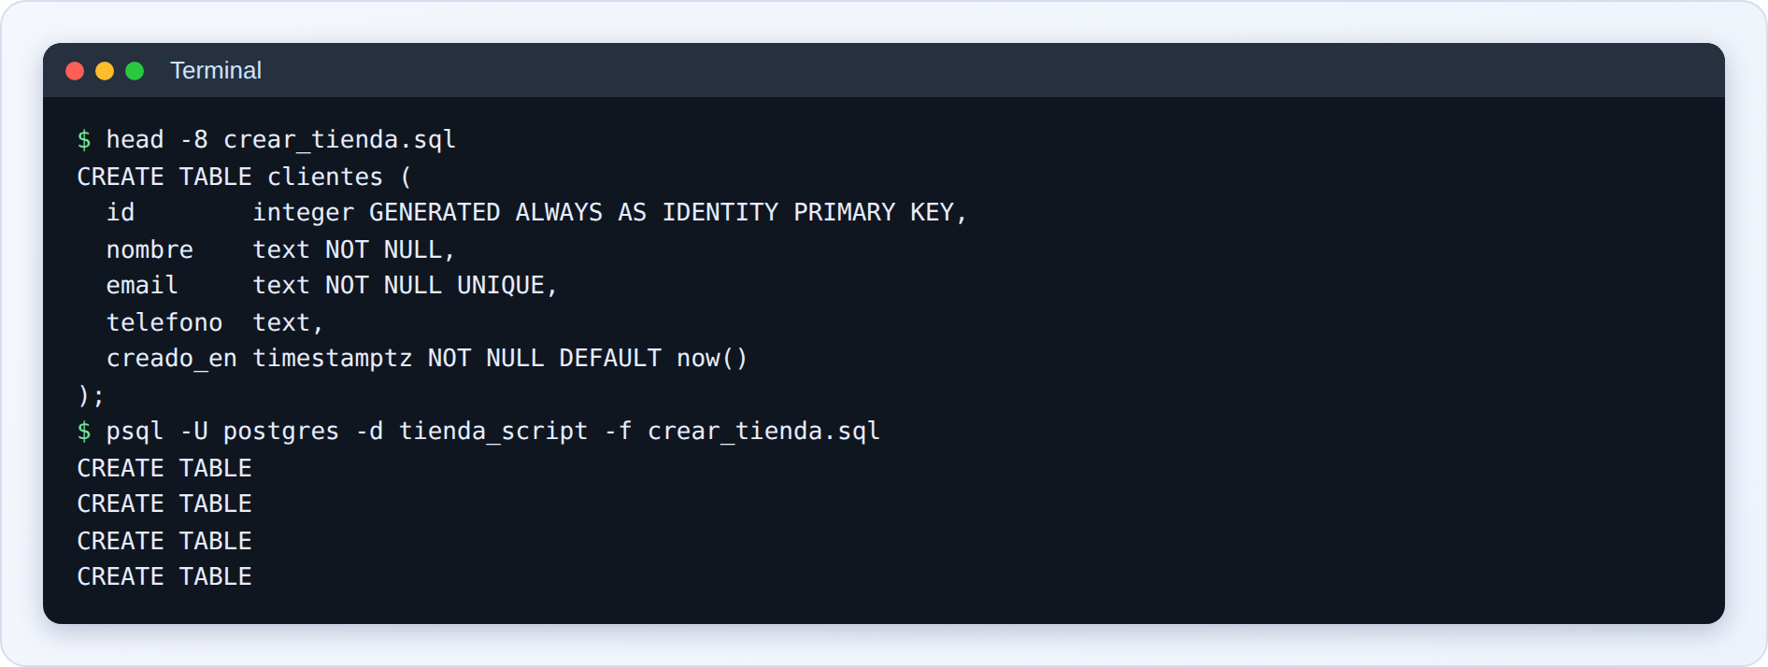
Figura 3.7-b. Captura real: ejecución del script desde la terminal con `psql -f`.
Qué ves en la imagen. head -8 muestra las primeras líneas del archivo. psql -f ejecuta todo el archivo, y responde con una línea CREATE TABLE por cada tabla creada: cuatro en total. Si el archivo contuviera un error, psql lo indicaría con la línea y el motivo.
\dt

\d lineas_pedido

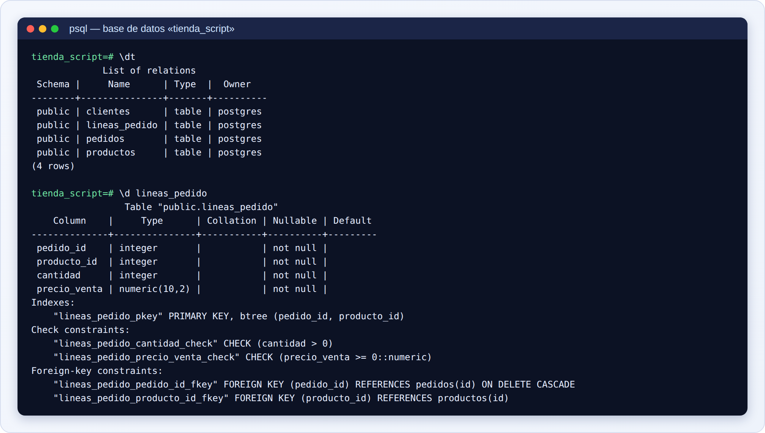
Figura 3.7-c. Captura real: las tablas creadas (`\dt`) y la estructura de la intermedia (`\d lineas_pedido`).
Qué ves en la imagen. \dt lista las cuatro tablas. \d lineas_pedido muestra la estructura completa de la tabla intermedia: sus cuatro columnas (todas not null), la clave primaria compuesta, las dos restricciones CHECK y las dos claves extranjeras (con ON DELETE CASCADE hacia pedidos).

Ejemplo sencillo
Para «un cliente hace muchos pedidos»: se crea clientes; se crea pedidos con cliente_id integer NOT NULL REFERENCES clientes (id).

Ejemplo real
En un proyecto de verdad, este archivo se guarda en el repositorio y es el primer script que se ejecuta al montar un entorno nuevo (desarrollo, pruebas o producción).

Profundizando
Orden y dependencias. Si creas pedidos antes que clientes, PostgreSQL responde que la relación clientes no existe. El orden correcto es siempre: tablas independientes primero, dependientes después.
Idempotencia. Un script que se puede ejecutar varias veces sin fallar usa CREATE TABLE IF NOT EXISTS, o empieza borrando lo anterior con DROP TABLE IF EXISTS. En desarrollo es muy cómodo; en producción hay que tener mucho cuidado con los DROP.
Migraciones. Los cambios posteriores (añadir una columna, crear una tabla) no se hacen editando el script inicial, sino con scripts nuevos y numerados, que se ejecutan en orden. A esa práctica se le llama migraciones y se explica en la Parte 7.

Ejercicio
Práctica integrada: una biblioteca. Diseña y crea una base de datos para este enunciado: «Una biblioteca presta libros a socios. De cada socio se guarda nombre y email (único); de cada libro, título y autor. Cada préstamo guarda quién se llevó qué libro, la fecha de salida (por defecto, hoy) y la fecha de devolución (vacía hasta que lo devuelva). Un libro no puede estar prestado a dos socios a la vez».

Solución
Entidades: socios, libros y préstamos. Un socio tiene muchos préstamos y un libro aparece en muchos préstamos, así que prestamos es una tabla con dos claves extranjeras. Este script se ha ejecutado en PostgreSQL:
CREATE TABLE socios (
id integer GENERATED ALWAYS AS IDENTITY PRIMARY KEY,
nombre text NOT NULL,
email text NOT NULL UNIQUE
);

CREATE TABLE libros (
id integer GENERATED ALWAYS AS IDENTITY PRIMARY KEY,
titulo text NOT NULL,
autor text NOT NULL
);

CREATE TABLE prestamos (
id integer GENERATED ALWAYS AS IDENTITY PRIMARY KEY,
socio_id integer NOT NULL REFERENCES socios (id),
libro_id integer NOT NULL REFERENCES libros (id),
fecha_salida date NOT NULL DEFAULT current_date,
fecha_devolucion date,
CHECK (fecha_devolucion IS NULL OR fecha_devolucion >= fecha_salida)
);

CREATE UNIQUE INDEX un_prestamo_abierto_por_libro
ON prestamos (libro_id) WHERE fecha_devolucion IS NULL;

La última sentencia es un índice único parcial: solo mira las filas con fecha_devolucion IS NULL, es decir, los préstamos sin devolver. Entre esas filas no permite repetir libro_id: un libro no puede tener dos préstamos abiertos, pero sí muchos ya devueltos. Los índices parciales se explican en la Parte 6.
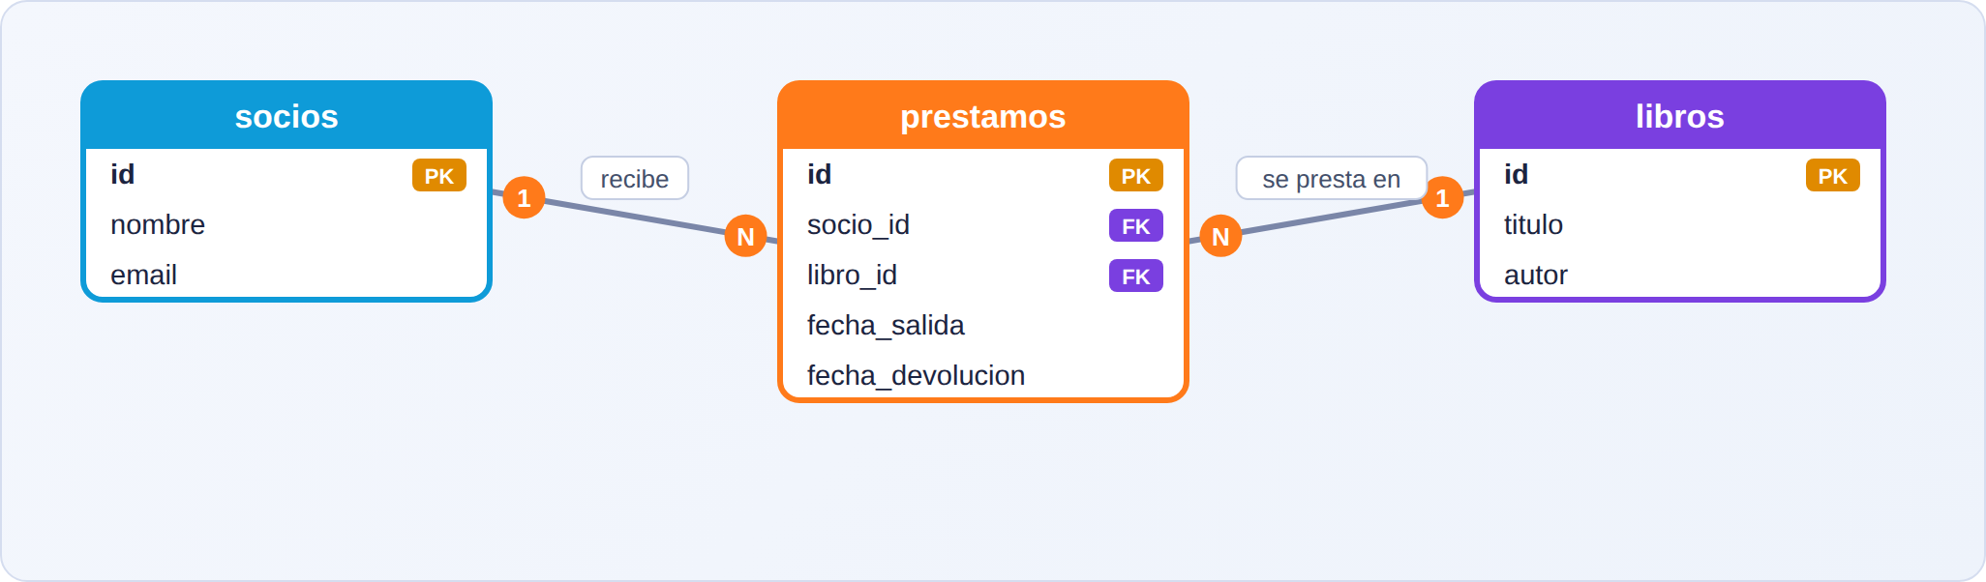
Figura 3.7-d. Diagrama generado a partir de la base de datos real `biblioteca`.
Qué ves en la imagen. prestamos en el centro, con dos claves extranjeras hacia socios y libros: una relación muchos a muchos resuelta con una tabla intermedia que además guarda datos propios (las fechas).
INSERT INTO socios (nombre, email) VALUES ('Ana García', 'ana@ejemplo.com');

INSERT INTO libros (titulo, autor) VALUES ('Cien años de soledad', 'García Márquez');

INSERT INTO prestamos (socio_id, libro_id) VALUES (1, 1);

INSERT INTO prestamos (socio_id, libro_id) VALUES (1, 1);

UPDATE prestamos SET fecha_devolucion = current_date WHERE id = 1;

INSERT INTO prestamos (socio_id, libro_id) VALUES (1, 1);

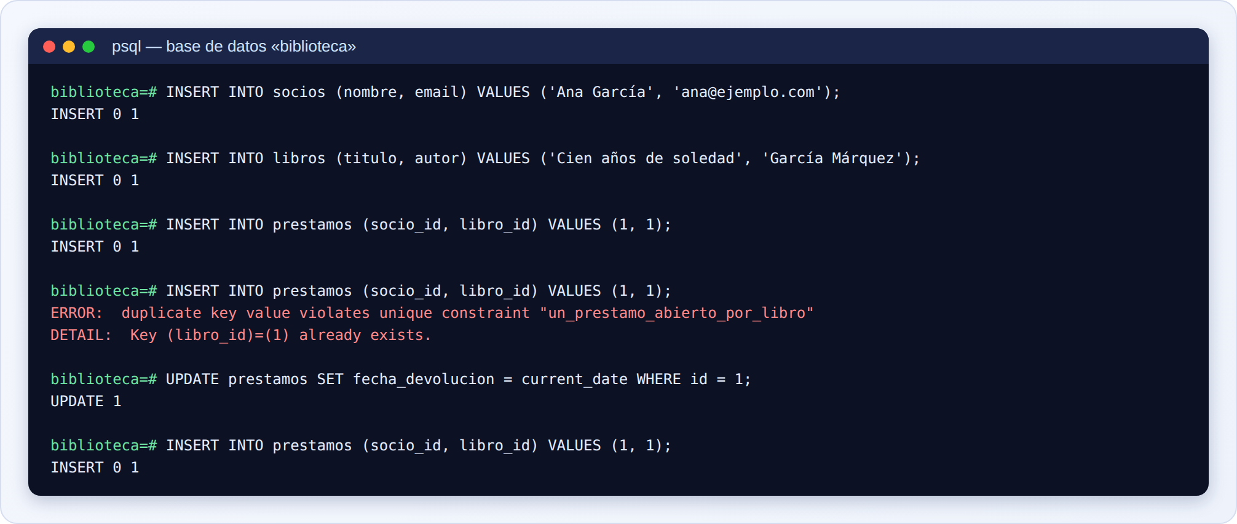
Figura 3.7-e. Captura real: la regla «un libro, un préstamo abierto» en acción.
Qué ves en la imagen. Se crea un socio y un libro. El primer préstamo se acepta; el segundo, del mismo libro sin que se haya devuelto el primero, es rechazado por el índice parcial. Después se devuelve el libro (UPDATE ... SET fecha_devolucion) y un nuevo préstamo del mismo libro vuelve a ser aceptado: el índice solo vigila los préstamos abiertos.

Error habitual
Crear las tablas en orden incorrecto, o editar el script inicial para cada cambio (y perder el rastro de qué cambió y cuándo).
-- Falla: clientes todavía no existe
CREATE TABLE pedidos (id integer PRIMARY KEY, cliente_id integer REFERENCES clientes (id));

Buena práctica
Guarda el script de creación en un archivo junto al proyecto. Así puedes reconstruir la base de datos desde cero cuando quieras, y el archivo sirve de documentación.

Comprobación
Ejecuta el script en una base de datos vacía, y después \dt y \d en cada tabla. Debe coincidir con tu diagrama: mismas tablas, mismas claves, mismas relaciones.

3.8 Convenciones: nombres, fechas y borrado lógico

¿Qué es?
Las convenciones son acuerdos de estilo que hacen que una base de datos sea predecible: cómo se llaman las cosas, qué columnas «de control» lleva cada tabla y cómo se «borran» datos sin perderlos.

¿Para qué sirve?
Para que cualquiera pueda adivinar cómo se llama una columna sin mirarla y para que los datos no se pierdan por accidente.

¿Por qué lo necesito?
Cuando un proyecto crece hay decenas de tablas. Si unas usan clienteId, otras id_cliente y otras CLIENTE, cada consulta es una adivinanza. Y si «borrar» elimina los datos para siempre, un error humano puede costar días de trabajo.

¿Cómo funciona?
Nombres. Las reglas que usamos en todo el manual:
- Tablas en plural y en minúsculas: clientes, pedidos.
- Columnas en minúsculas, con guiones bajos, sin tildes ni espacios: fecha_nacimiento, precio_eur.
- Clave primaria: id.
- Clave extranjera: nombre de la tabla a la que apunta, en singular, más _id: cliente_id.
- Tablas intermedias: un nombre que diga lo que representan (lineas_pedido) o los dos nombres juntos (profesor_asignatura).
(¿Por qué sin mayúsculas ni tildes? PostgreSQL convierte a minúsculas los nombres sin comillas. Si usas mayúsculas, tendrías que escribir comillas dobles cada vez.)
Columnas de control. Casi todas las tablas conviene que tengan creado_en (cuándo se creó la fila) y, a menudo, actualizado_en (cuándo se modificó por última vez; se mantiene con un trigger o desde la aplicación, y los triggers se explican en la Parte 5).
Borrado lógico. En lugar de borrar con DELETE, se «marca» la fila como borrada con una columna borrado_en, que está en NULL mientras la fila esté viva y se rellena con la fecha cuando se «borra». Así el dato se puede recuperar y las referencias no se rompen. La contrapartida: todas las consultas deben filtrar las filas borradas.

Paso a paso: columna de control y borrado lógico
- Observa `creado_en`: la rellena PostgreSQL gracias a DEFAULT now().
- Añade la columna `borrado_en` a clientes con ALTER TABLE ... ADD COLUMN.
- «Borra» un cliente con UPDATE: no se elimina, solo se marca.
- Consulta todos los clientes y comprueba que la fila sigue ahí.
- Consulta solo los vivos con WHERE borrado_en IS NULL.
- Evita el olvido del filtro creando una vista (una consulta guardada con nombre) que ya lo incluya.

Código y resultado
SELECT id, nombre, creado_en FROM clientes ORDER BY id;

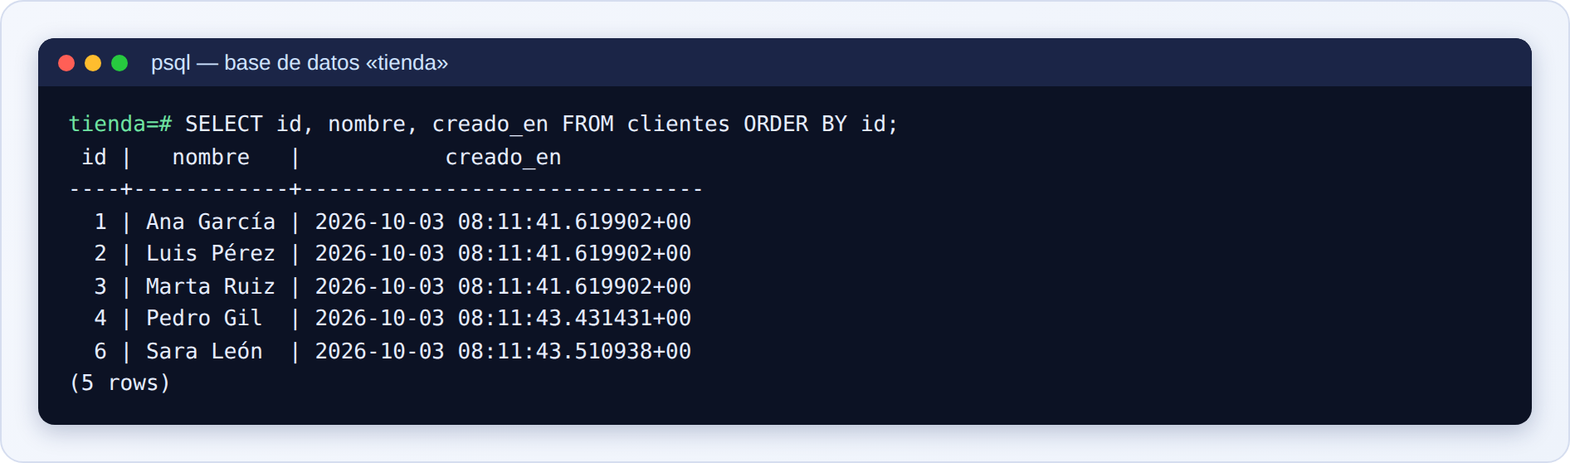
Figura 3.8-a. Captura real: la columna `creado_en`, rellenada automáticamente.
Qué ves en la imagen. Ninguna inserción indicó la fecha: la rellenó PostgreSQL con DEFAULT now(). Las fechas y horas son las del momento en que se generó el manual.
ALTER TABLE clientes ADD COLUMN borrado_en timestamptz;

UPDATE clientes SET borrado_en = now() WHERE id = 2;

SELECT id, nombre, borrado_en FROM clientes ORDER BY id;

SELECT id, nombre FROM clientes WHERE borrado_en IS NULL ORDER BY id;

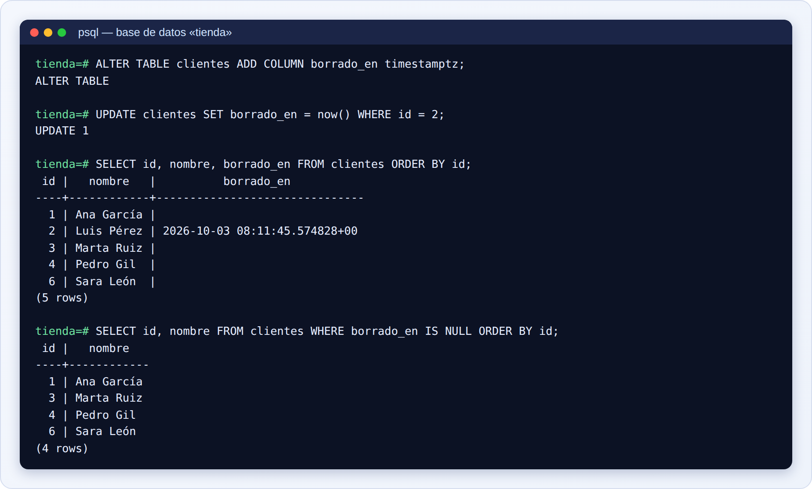
Figura 3.8-b. Captura real: borrado lógico con una columna `borrado_en`.
Qué ves en la imagen. ALTER TABLE ... ADD COLUMN añade la columna (las filas existentes quedan con NULL). UPDATE 1 indica que se modificó una fila: Luis queda marcado. La primera consulta lista a todos, con la marca de Luis. La segunda, con WHERE borrado_en IS NULL, muestra solo los clientes vivos: Luis ya no aparece, pero sus datos siguen en la tabla.
CREATE VIEW clientes_activos AS
SELECT id, nombre, email, telefono
FROM clientes
WHERE borrado_en IS NULL;

SELECT * FROM clientes_activos ORDER BY id;

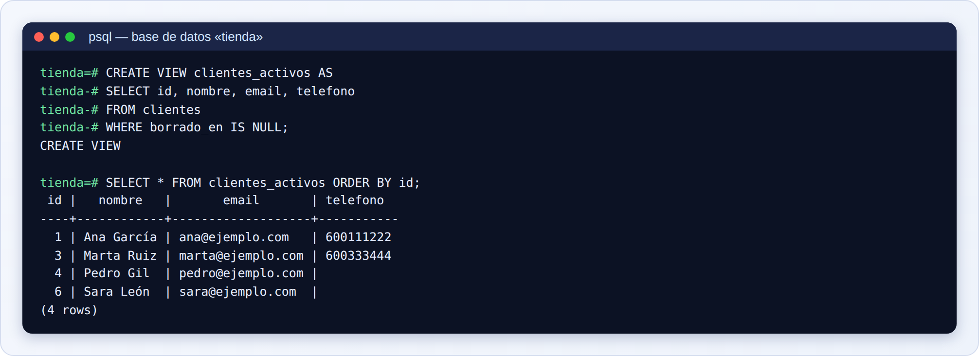
Figura 3.8-c. Captura real: una vista que oculta los clientes borrados.
Qué ves en la imagen. CREATE VIEW guarda la consulta con el filtro bajo el nombre clientes_activos. A partir de aquí se consulta como si fuera una tabla, y nadie se olvida del WHERE borrado_en IS NULL. Las vistas se explican en profundidad en la Parte 5.

Ejemplo sencillo
La tabla clientes tiene la columna creado_en, que se rellena sola al insertar. No hace falta que ninguna aplicación se acuerde de ponerla.

Ejemplo real
Una tienda no borra nunca a un cliente que ya ha comprado: se marca con borrado_en y desaparece de las listas, pero sus pedidos, facturas y estadísticas siguen intactos.

Profundizando
Protección de datos. El borrado lógico conserva los datos, lo cual puede entrar en conflicto con la normativa de protección de datos (RGPD): si una persona pide que se eliminen sus datos, a veces hay que eliminarlos de verdad o anonimizarlos. Se trata en la Parte 17.
Borrado lógico y `UNIQUE`. Si un cliente «borrado» conserva su email, nadie podrá registrarse de nuevo con él. La solución habitual es un índice único parcial: CREATE UNIQUE INDEX ... ON clientes (email) WHERE borrado_en IS NULL.
Nombres de restricciones e índices. Dar a índices y restricciones nombres coherentes (idx_tabla_columna, un_...) facilita leer errores y planes de ejecución.

Ejercicio
- Corrige estos nombres según las convenciones: Cliente, fechaDeNacimiento, ID_Pedido, Precio €.
- Escribe la columna que añadirías a una tabla facturas para saber cuándo se creó cada una sin que nadie la escriba.
- Un compañero hace SELECT * FROM clientes y muestra en la web los clientes «borrados». ¿Qué ha olvidado y cómo se evita?

Solución
- clientes (tabla), fecha_de_nacimiento, id (o pedido_id si es clave extranjera), precio_eur.
- creado_en timestamptz NOT NULL DEFAULT now().
- Ha olvidado WHERE borrado_en IS NULL. Se evita consultando una vista (clientes_activos) que ya incluya el filtro.

Error habitual
Usar el borrado lógico y olvidar el filtro en alguna consulta, de modo que aparecen datos «borrados».
-- Mal: incluye clientes borrados
SELECT count(*) FROM clientes;
-- Bien: solo los vivos
SELECT count(*) FROM clientes WHERE borrado_en IS NULL;

Buena práctica
Decide las convenciones al empezar el proyecto, escríbelas en una página y aplícalas sin excepciones: es mucho más barato que corregir cientos de nombres más tarde.

Comprobación
Elige tres tablas de tu proyecto. ¿Siguen las mismas convenciones de nombres? ¿Tienen creado_en? ¿Qué pasa al «borrar» una fila: se pierde o se puede recuperar?

Resumen de la Parte 3
- Cada entidad es una tabla y cada atributo una columna con su tipo; las decisiones de obligatorio, único y valor por defecto se guardan en la tabla.
- La cardinalidad (1 a 1, 1 a N, N a N) se decide preguntando en los dos sentidos.
- Una relación muchos a muchos se resuelve con una tabla intermedia con dos claves extranjeras y datos propios de la pareja.
- La clave primaria debe ser estable y única: lo habitual es una identidad numérica; los datos reales se dejan como UNIQUE.
- Las claves extranjeras protegen la coherencia y definen qué pasa al borrar (RESTRICT, CASCADE, SET NULL).
- Las restricciones (NOT NULL, UNIQUE, CHECK) hacen que PostgreSQL rechace los datos incorrectos.
- Un diagrama ER es el plano del diseño y puede generarse desde el catálogo real.
- La conversión es mecánica: entidad en tabla, atributo en columna, 1 a N en clave extranjera, N a N en intermedia; se crean primero las tablas independientes.
- Las convenciones (nombres, creado_en, borrado lógico) hacen la base predecible y segura.

Glosario de la Parte 3
Término | Significado
Cardinalidad | Cuántos elementos de un lado se conectan con cuántos del otro
Tabla intermedia | Tabla que resuelve una relación muchos a muchos
Clave compuesta | Clave primaria formada por dos o más columnas
Identidad | Número automático que genera el gestor para cada fila
UUID | Identificador largo y aleatorio, único en el mundo
Restricción (constraint) | Regla que la base de datos vigila siempre
ON DELETE CASCADE / SET NULL / RESTRICT | Qué ocurre con las filas hijas al borrar la fila padre
Relación reflexiva | Una tabla que se relaciona consigo misma (empleado y jefe)
Catálogo | Tablas internas donde PostgreSQL describe la base de datos
Diagrama ER | Dibujo del diseño: tablas, claves y relaciones
Borrado lógico | Marcar una fila como borrada sin eliminarla
Vista | Consulta guardada con nombre que se usa como una tabla
psql | Cliente de terminal de PostgreSQL
RETURNING | Devuelve datos de la fila recién insertada

Mini examen de la Parte 3
- ¿Qué dos preguntas haces para decidir la cardinalidad de una relación?
- ¿En qué tabla va la clave extranjera de una relación uno a muchos?
- ¿Por qué una relación muchos a muchos necesita una tabla intermedia?
- Nombra dos datos que pertenecen a lineas_pedido y no a pedidos ni a productos.
- ¿Por qué se suele preferir una clave artificial a una natural?
- Si una inserción falla, ¿se reutiliza el número de identidad reservado?
- ¿Qué diferencia hay entre NOT NULL y UNIQUE?
- ¿Qué hace ON DELETE CASCADE?
- ¿Por qué falla ALTER TABLE ... ADD CONSTRAINT CHECK en una tabla con datos incorrectos?
- ¿Qué ventaja tiene el borrado lógico y qué cuidado exige?

Respuestas
- ¿Cuántos B puede tener un A? y ¿cuántos A puede tener un B?
- En la tabla del lado «muchos».
- Porque no se pueden guardar listas dentro de una celda ni columnas repetidas sin límite; la intermedia tiene una fila por cada pareja.
- La cantidad y el precio de venta.
- Porque los datos reales pueden cambiar o repetirse; una clave artificial no cambia.
- No: el número queda «gastado» y la siguiente inserción recibe otro.
- NOT NULL obliga a que haya valor; UNIQUE impide que el valor se repita entre filas.
- Al borrar una fila, borra también las filas de otras tablas que apuntan a ella.
- Porque PostgreSQL comprueba la regla contra las filas existentes y rechaza añadirla si alguna no la cumple.
- Los datos se pueden recuperar y no se rompen las referencias; exige filtrar las filas borradas en todas las consultas.
Si has acertado 8 o más, estás listo para la Parte 4. Si no, repasa los puntos de las preguntas falladas.

